出國報告（出國類別：考察、出席會議）

蔣中正領導抗戰學術研討交流暨展覽策劃考察

服務機關：國立中正紀念堂管理處
姓名職稱：吳祖勝 處長
簡惠文 展覽企劃組組長
歐陽秋華 綜合規劃組組長
任育德 研究典藏組副研究員
簡碩成 展覽企劃組專員
派赴國家：中國大陸
出國期間：103年6月3日至6月9日
報告日期：103年7月22日
            

行政院及所屬各機關出國報告提要
系統識別號： | C10301844
計畫名稱： | 蔣中正總統領導抗戰大陸文化遺跡暨紀念館所展覽及研究交流
報告名稱： | 蔣中正領導抗戰學術研討交流暨展覽策劃考察
計畫主辦機關： | 國立中正紀念堂管理處
出國人員： | 吳祖勝/國立中正紀念堂管理處/處本部/處長/02-23431100  簡惠文/國立中正紀念堂管理處/展覽企劃組/組長/02-23431100  歐陽秋華/國立中正紀念堂管理處/綜合規劃組/組長/02-23431100  任育德/國立中正紀念堂管理處/研究典藏組/副研究員/02-23431100  簡碩成/國立中正紀念堂管理處/展覽企劃組/專員/02-23431100
前往地區： | 中國大陸
參訪機關： | 侵華日軍南京大屠殺遇難同胞紀念館，南京中國近代史遺址博物館，國民政府主席官邸，南京博物院，中山陵，中華藝術宮，上海電影博物館，溪口博物館，蔣中正故里史蹟
出國類別： | 考察
出國期間： | 民國103年06月03日 至 民國103年06月09日
報告日期： | 民國103年07月22日
關鍵詞： | 民國，蔣中正，對日抗戰，博物館，展覽
報告書頁數： | 69頁
報告內容摘要： | 國立中正紀念堂管理處（以下簡稱本處）係為紀念蔣中正總統而設立，回顧抗戰時期，蔣中正任軍事委員會委員長，為中華民國實際之軍政領導人，除於盧溝橋事變以前為厚植國力揭示「攘外必先安內」政策外，並著眼於國家動員積極推動「新生活運動」，於中日戰爭爆發後，其堅持「抗戰到底」的決心，帶領全國軍民浴血抵抗，最終贏得勝利，為國家民族之獨立生存發展奠定不可磨滅的貢獻。從蔣中正的廬山談話會演講和聲明、國民黨首次正式通過抗戰決策、戰時體制的初步確立、淞滬抗戰、上海撤軍和南京淪陷等事件，皆可瞭解政府堅定抗戰的立場。民國25年12月西安事變和平解決後，國共兩黨從對立走向和解與合作，當時蔣中正作為體制內決策者，對日本的步步進逼不再輕言退讓。過去中共宣傳八年抗戰，每每極端誇大共軍表現，把主力戰場的國軍塑造成無能、作戰不力的一方，也抹煞蔣中正領導抗戰之史實，惟學術研究交流日趨熱絡，兩岸學者開始根據史料還原真相，歷史詮釋已非一言堂，此正凸顯兩岸學術文化交流的正面成效，而臺灣在中國現代史研究上亦應持續保持關注與發聲，並充分表達對於關鍵歷史事件的自身立場與論述。本次赴大陸考察地點為南京、上海、杭州、寧波等地，除出席浙江大學蔣介石與近代中國研究中心、香港珠海書院亞洲研究中心、期刊《抗日戰爭研究》編輯部聯合主辦之「蔣介石與抗日戰爭（1931-1945）學術研討會」，本處副研究員隨行發表論文外，亦前往奉化市溪口鎮考察蔣故居、蔣母墓塋、妙高臺及溪口博物館，以及參訪南京市侵華日軍南京大屠殺遇難同胞紀念館、中國近代史遺址博物館、南京博物院與上海市中華藝術宮、田子坊、愛廬、景靈堂等地，針對學術與展覽交流進行考察，俾充實深化本處常設展內涵與展示內容，並作為本處轉型特色專業博物館之參考。
電子全文檔： | C10301844_01.doc
出國報告審核表： | C10301844_A.pdf
限閱與否： | 否
本文電子檔已上傳至出國報告資訊網（http://report.gsn.gov.tw）

壹、 前言 4
貳、 行程安排及參訪議題 4
參、 考察心得 23
肆、 建議事項 64

- 前言
中國大陸浙江大學蔣介石研究中心成立於2007年，係國際間首先以蔣中正為主要研究對象的學術機構，以推動蔣介石學術研究國際化為工作重點，中心研究人員以發表學術論文、學術演講、舉辦學術研討會、邀請客座教授訪問講學等方式推展國際學術交流。自成立以來，該中心主辦過3次國際學術性會議、4次工作坊，並與其他單位合辦2次國際學術會議。2013年出版「蔣介石與近代中國」學術研究叢書4本，具體展現中心人員學術研究成果。
今（2014）年該中心延續此一方向，以1931至1945年之抗日戰爭為研討主題，在杭州西湖風景區周邊之華北飯店召開會議，共60人與會。本處為蔣中正總統元首紀念館，係類博物館機構，近年來除陸續邀集臺灣學者研究並出版蔣中正總統學術研究系列叢書外，亦積極參與學術社群交流，具體展現本處核心價值與研究成果，此次應邀前往中國大陸考察及出席學術研討會，其目的即為掌握中國大陸蔣中正學術研究最新成果與未來發展趨勢，並積極了解大陸蔣學研究現況與實務經驗，作為日後本處策辦展覽（常設展整體更新、自辦主題特展等）、出版研究、文物徵集之參考。
- 行程安排及參訪議題
1.工作紀要
日 期 | 地 點 | 工作項目 | 影像紀錄
103/6/3  （週二） | 臺北→南京 | 1.自臺北啟程前往桃園機場搭機往南京。  2.抵達南京祿口機場後用午餐。  3.下午第一站至「侵華日軍南京大屠殺遇難同胞紀念館」，實地了解博物館對抗戰時期「南京大屠殺」創傷與集體記憶之建構，並考察其展覽論述與手法。  4.下午第二站至「南京中國近代史遺址博物館」，該處1912年為中華民國臨時大總統府，1927年至1937年（抗戰前）及1946年至1948年（抗戰後行憲前）為中華民國國民政府辦公地，1948年5月至1949年4月為中華民國總統府，與民國歷史息息相關，考察蔣中正作為行憲後第一任總統之辦公室陳設，及搭配之主題特展，可作為本處常設展整體更新參考（總統紀念辦公室）。  5.下午第三站前往「夫子廟」（科舉博物館）參訪，該博物館現正進行施工，主要以江南貢院歷史遺跡為基礎，修繕保存部分建物而成。 | 圖1-8
103/6/4  （週三） | 南京→上海 | 1.上午第一站至「國民政府主席官邸」，該處又稱小紅山官邸，俗稱美齡宮，係蔣中正伉儷前往中山陵謁陵休息用之居所，經全面修復後於2013年10月開放，目前室內陳設均按原樣布置，並規劃總統與夫人、建築沿革、蔣夫人繪畫等展示主題，其中影片播放室之動線與設計良好，可資參考。  2.上午第二站至「南京博物院」，該館為大陸最具現代指標性的綜合性博物館之一，考察其建築空間規劃、通史類常設展、非物質文化資產展覽、民國歷史展覽、展示科技運用、公共服務設施、博物館文創商品等項目，可作為本處推動服務升級計畫與常設展整體更新之參考。  3.下午至「中山陵」考察，中山陵由建築師呂彥直設計，整體平面呈警鐘形，與孫中山「喚起民眾」囑咐相契合。陵墓設計充分利用地勢，將牌坊、陵門、碑亭、祭堂等主要建築從低到高依次排列在紫金山南坡，其藍白色調表現出沉靜恢弘的氣度，與中正紀念堂建築調性頗為相符。通往中山陵的道路兩旁栽植「法國梧桐」，成為景色優美且可遮蔭的綠色隧道，可作為城市或園區規劃之借鏡。  4.晚間經寧滬高速公路前往上海。 | 圖9-20
103/6/5  （週四） | 上海 | 1.上午第一站走訪上海浦東「陸家嘴金融貿易區」，該區有多幢上海市地標建築坐落於此，如上海環球金融中心、東方明珠廣播電視塔、金茂大廈、上海中心大廈等，與對岸外灘的歷史建築群形成強烈對比，見證上海近年來經濟發展。  2.上午第二站至「中華藝術宮」考察，該建物原為2010年上海世博會中國館，世博會結束後由創建於1956年的上海美術館進駐（2012年10月），館藏以中國近現代美術作品為主，藏品超過1.4萬件，總建築面積達16萬平方公尺，展示面積達6.4萬平方公尺，內含27個展廳。本行程除了解美術館之展示規劃設計外，亦考察該館推廣教育、賣店及相關公共設施，並體驗「清明上河圖特展（動畫）」。於中華藝術宮見「澄海波瀾－陳澄波百二誕辰東亞巡迴大展」倍感親切，此為日據時期前輩畫家畫作完整赴大陸展出之首例，其策展論述、展場設計均有可觀之處。  3.下午第一站至「上海電影博物館」考察，該館位於上海徐匯區，係融合展示、互動與體驗為一體的新式場館，涵蓋文物收藏、學術研究、社會教育、陳列展示等功能，總建築面積超過10萬平方公尺，展出主題豐富多元，其中以「電子門票」、「雕塑光影設計」、「電視牆互動裝置」、「場景模型」、「電影發展投影年表」、「互動體驗遊戲機臺」、「原聲聽筒」、「收納式展櫃」、「博物館商店」等設施最為可觀，據了解該館自2009年7月30日開工至2013年5月16日竣工，花費約9億元人民幣（折合臺幣約43億元），所費不貲，進場參觀採收費制（門票訂60元人民幣，折合臺幣288元）。  4.下午第二站至蔣中正伉儷故居「愛廬」考察，1927年兩人結婚時，宋子文購置作為宋美齡的陪嫁，該幢法式花園洋房位於法租界，由一座主樓與兩座副樓組成，副樓位於主樓兩側，目前屬上海音樂學院附屬中學一部分，並未對外開放參觀，故僅拍攝建物外觀照片。  5.下午乘車經過「大華飯店舊址」，1927年12月1日，蔣中正與宋美齡在大華飯店舉行婚宴。1929年大華飯店易主，隨後飯店被拆除，現址為「梅龍鎮廣場」大廈，僅拍攝建物外觀照片。  6.傍晚至上海外灘「和平飯店（北樓）」參訪，該處原稱「沙遜大廈」，1926年啟建，1929年9月5日落成，高77公尺，共9層，地下一層，臨黃浦江一面則有13層，其墨綠色金字塔形銅頂是建物最顯著的標誌，當時被稱為遠東第一樓，國內外知名人士曾入住，如：來華調查九一八事變的國際聯盟調查團、抗戰結束後來華調停國共紛爭的馬歇爾將軍等，兩岸第二次「汪辜會談」亦在此舉行。飯店一樓設有老年爵士酒吧頗負盛名，爵士樂隊成立於1980年，會演奏三、四十年代歐美爵士流行曲。 | 圖21-32
103/6/6  （週五） | 上海→杭州 | 1.上午第一站至文創基地「田子坊」考察，該處代表上海弄堂文化，外觀雖維持民居風貌，各棟建物分別進駐藝術家工作室、創意店舖、古玩收藏、咖啡館、酒吧、茶館等，其結合民藝與常民文化的特色商品最富盛名。  2.上午第二站至上海「城隍廟」考察，文化大革命期間，城隍廟受到衝擊，廟宇被挪作他用，1994年修復後重新開放，周邊逐漸發展成為上海年代最為久遠的商業區域，各種餐廳、商鋪、市場鱗次櫛比，販售物品琳瑯滿目。  3.下午前往「基督教景靈堂」考察，1930年蔣中正曾於該處受洗，名字列在教堂名册中，惟名冊毀於文革，該建築未對外開放，經溝通後，牧師允許入內參觀並拍攝照片。  4.乘車經滬杭高速公路前往杭州，至「蔣介石與抗日戰爭（1931-1945）學術研討會」舉辦地點華北飯店報到（岳廟旁）。  5.晚間考察定目劇「印象西湖」，該表演係杭州文化創意產業的成功案例，以西湖濃厚的歷史人文與秀麗的自然風光為創作源泉，結合杭州的古老民間傳說、神話，同時借助科技手法呈現西湖雨，整場山水實景演出，兼具視覺、聽覺，已成為國內外著稱的藝術饗宴，共分為「相見」、「相愛」、「離別」、「追憶」、「印象」5幕劇情。 | 圖33-44
103/6/7  （週六） | 杭州 | 1.上午於華北飯店參加研討會開幕式，包括主辦單位代表報告會議籌備狀況、貴賓致詞、專家演講（汪朝光、張力、郭岱君、裴京漢4位教授）等程序，與會人員至飯店前進行大合照。  2.下午研討會主題「蔣介石與戰時外交」、「外人眼中的蔣介石」、「蔣介石與抗戰軍事」，分場舉行，簡組長惠文、簡專員碩成參加第一場及第三場，歐陽組長秋華、任副研究員育德參加第二場及第四場。  3.晚間於西湖畔樓外樓飯店與來自國內外研討會代表進行交流。 | 圖45-53
103/6/8  （週日） | 杭州→寧波 | 1.上午研討會主題「知識界與抗戰」、「蔣介石與戰時政局」、「蔣介石戰時言論評析」，分場舉行，簡組長惠文、簡專員碩成參加第六場及第八場，歐陽組長秋華、任副研究員育德參加第五場及第七場。  2.下午搭乘浙江大學校車赴寧波市奉化市溪口鎮，於溪口大酒店進行研討會綜合討論及閉幕式，吳處長祖勝於綜合討論擔任引言。  3.晚膳後步行至武嶺、剡溪畔訪視蔣公故里夜景。 | 圖54-61
103/6/9  （週一） | 寧波→臺北 | 1.上午第一站至「妙高臺」考察，1927年蔣中正建別墅於此，題額「妙高臺」，別墅為中式建築，中間是三開間兩層樓，前有天井、陽台，有水泥走廊相連，後有三間平屋，有圍牆連成一個整體，建築前方有一石，未經人工修鑿，慣稱「總統石」，蔣公常於此思考國家大事。  2.上午第二站至「張學良將軍第一幽禁地」考察，此處原為中國旅行社雪竇山招待所，西安事變後張學良被軟禁達半世紀，最初的幽禁地即是蔣中正故鄉，故該處被改稱「張學良招待所」，現存建築為1988年重建。  3.上午第三站至「溪口博物館」考察，該館係溪口旅游集團籌資在「玉泰鹽鋪」西側新建，2010年2正式開館，展覽面積逾3000平方公尺。常設展有「仙靈雪竇 －四明第一山」、「煙雲武嶺－蔣氏父子史事詮釋」、「風情剡源－民國時期民俗展示」、「瑰寶遺韻－館藏文物精品薈萃」，目前臨展有「鄉國履痕－蔣介石鄉情日記史料展」、「中國糧票收藏第一人－汪士水先生糧票收藏展」，作為地方性博物館，其影像資料及民國時期文物非常豐富，係長期徵集之功。  4.上午第四站參訪蔣中正故里史蹟，包括「玉泰鹽鋪」、「豐鎬房」、「蔣氏宗祠」、「文昌閣」、「小洋房」、「武嶺門」等建物。  5.午膳後前往「蔣母王太夫人墓」參訪，蔣母陵園的石碑坊為四柱三門式，中門上書「蔣母墓道」四字，從石碑坊到蔣母墓長668公尺，上有墓廬「慈庵」，初建於1923年，到1930年又進行了擴建，共有平房三幢，主屋5間。墓廬上行不遠處，即為蔣母之墓。墓穴正中扇形應欄上刻有「壼范足式」四個大字，係孫中山親筆題寫。橫式墓碑「蔣母之墓」，亦為孫中山親筆所書。  6.溪口博物館王館長子夢陪同乘車至寧波機場，搭機返臺。 | 圖62-81
2.「蔣介石與抗日戰爭（1931-1945）學術研討會」議程
時間場次 | 發表人與論文名稱
開幕式  6月7日  地點：華北飯店6樓會議室 | 8:30 主辦單位代表報告會議緣起與籌備情況  8:35 貴賓致詞  胡春惠（珠海書院亞洲研究中心主任）  柳一兵（溪口旅遊集團總經理）  朱雲漢（蔣經國基金會執行長、教授）  李摩西（上海浙江大學校友會名譽會長）  9:00-10:00 專題演講（一）  主席：胡春惠  講者：汪朝光－抗戰中的中國戰略與蔣介石  張 力－臺灣的抗戰史研究近況  10:00-10:20 恒勵集團捐贈儀式  研究生論文資助頒發儀式  張克夫董事長致詞  羅衛東副校長致詞  10:20-10:40 全體大合照  10:40-11:40 專題演講（二）  主席：高士華  講者：郭岱君－重看抗戰史：蔣介石與抗戰  裴京漢－中日戰爭時期的蔣介石與韓國
第一場  6月7日14:00-15:50  地點：華北飯店4樓會議室  主題：蔣介石與戰時外交（1）  主持人：邱燕凌  評論人：裴京漢 | 潘邦正  「被中國遺忘的抗日盟友：威廉亨利‧端納與澳紐軍團」  張組䶮  「盟友之爭：戰後蔣介石及國民政府與美國接收日艦的衝突」  肖如平  「從日記看蔣介石1942年訪問印度：以蔣甘會晤為中心的分析」
第二場  6月7日14:00-15:50  地點：華北飯店6樓會議室  主題：蔣介石與戰時外交（2）  主持人：袁成毅  評論人：王文隆 | 曹藝  「蔣介石對《蘇日中立條約》的因應」  侯中軍  「九一八事變後的中蘇復交：基於蔣介石日記的考察」  尤淑君  「蔣介石與1945年外蒙古獨立問題」
第三場  6月7日16:00-17:50  地點：華北飯店4樓會議室  主題：外人眼中的蔣介石  主持人：郭岱君  評論人：高士華 | 邱燕凌  「抗戰期間西方人是如何看待蔣介石的？」  趙曉紅  「蔣介石對“二二六事件”的認知與反應」  陳群元  「日本外務省對蔣介石的觀察和認知（1935-1937）」
第四場  6月7日16:00-17:50  地點：華北飯店6樓會議室  主題：蔣介石與抗戰軍事  主持人：曹藝  評論人：梁敬明 | 袁成毅  「蔣介石與戰時中國的防空」  傅應川  「蔣介石“持久抗戰”思想及其戰略意涵」  陳群元  「簡評浙贛戰役中蔣介石的戰略思考」
第五場  6月8日8:00-9:50  地點：華北飯店4樓會議室  主題：知識界與抗戰  主持人：潘邦正  評論人：汪朝光 | 陳時偉  「Intellectual Preparedness: Dr. Hu Shi, Lake Forest College, and Chinese Diplomacy during WWⅡ」  任育德  「抗戰時期蔣中正與胡適、王世杰互動初探（1937-1942）」  張凱  「王道政治與蔣介石的抗戰建國方略」
第六場  6月8日8:00-9:50  地點：華北飯店6樓會議室  主題：蔣介石與戰時政局  主持人：傅應川  評論人：于耀洲 | 劉大禹  「蔣介石與戰時國民政府行政機構改革」  陳偉  「量與質之間：蔣介石與三青團員的徵收（1938-1945）」  賀俊杰  「社會運動理論視野下的新生活運動簡論（1934-1945）」
第七場  6月8日10:00-11:20  地點：華北飯店4樓會議室  主題：蔣介石戰時言論評析（1）  主持人：方新德  評論人：徐志民 | 劉雲虹  「紀念的政治：蔣介石在“抗戰建國紀念日”的講話分析」  婁貴品  「中共對蔣介石“國族”觀的批判及其影響」  陳進金  「“中國夢”：蔣介石及其《中國之命運》」
第八場  6月8日10:00-11:20  地點：華北飯店6樓會議室  主題：蔣介石戰時言論評析（2）  主持人：陳時偉  評論人：馬曉娟 | 于耀洲  「由“積極抗日”向“抗日”與“反共”並重的轉變：再評國民黨五屆五中全會」  郭輝  「1936年蔣介石五十壽辰述論」
綜合討論、閉幕式  6月8日16:30-18:20  地點：溪口大酒店三樓蘭亭軒 | 16:30 會議綜合討論  主席：高士華  引言人：胡春惠、吳祖勝、王文隆、陳紅民、高士華  17:40 閉幕式  主持人：陳紅民  奉化市領導致詞
3.考察影像紀錄
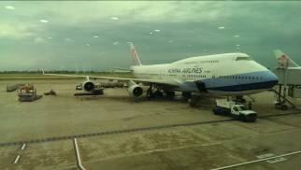 | 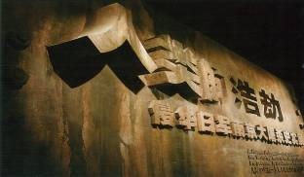
圖1 飛機抵達南京祿口機場 | 圖2 侵華日軍南京大屠殺遇難同胞紀念館
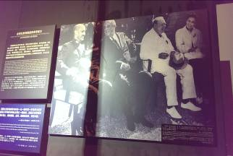 | 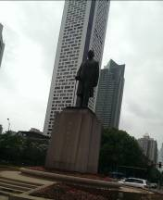
圖3紀念館展出蔣中正出席開羅會議照片 | 圖4 車行經中山路中山東路交口圓環（新街口）
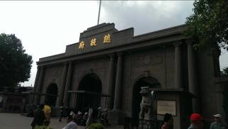 | 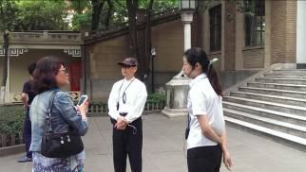
圖5中國近代史遺址博物館（民國總統府原址） | 圖6 考察團一行於「子超樓」前聆聽導遊解說
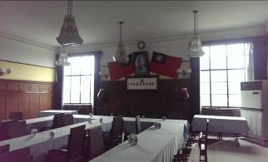 | 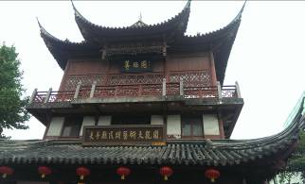
圖7 國民政府「國務會議廳」 | 圖8 秦淮河畔「夫子廟民間藝術大觀園」
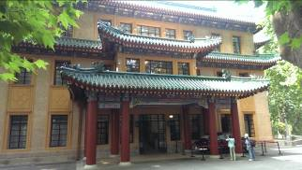 | 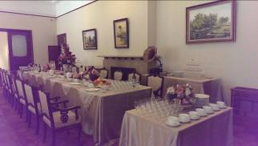
圖9國民政府主席官邸（俗稱美齡宮） | 圖10 國民政府主席官邸2樓宴會廳
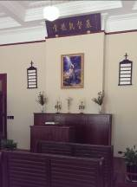 | 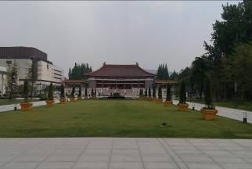
圖11 國民政府主席官邸3樓基督凱歌堂 | 圖12 南京博物院（中棟建築為歷史館）
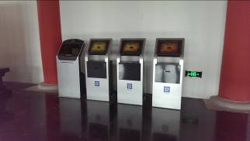 | 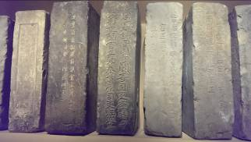
圖13 南京博物院「取票機」 | 圖14 南京城建築用磚（上刻有工匠姓名）
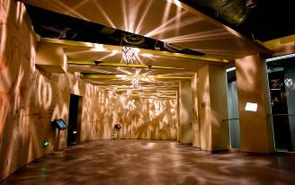 | 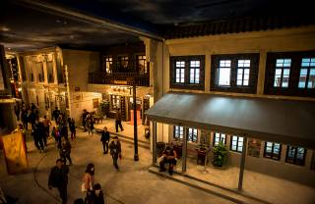
圖15南京博物院「數字館」 | 圖16南京博物院「民國館」
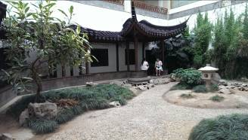 | 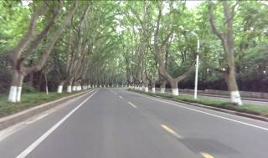
圖17 南京博物院內園林休憩區 | 圖18 往中山陵道路遍植「法國梧桐」
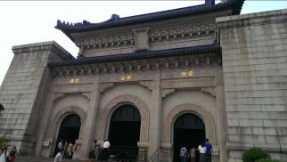 | 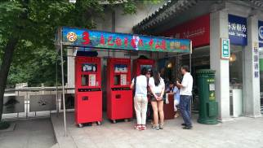
圖19 中山陵 | 圖20 中山陵景區設置「自動壓幣機」
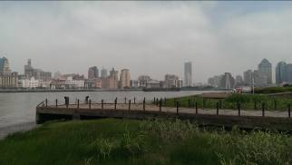 | 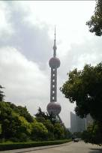
圖21 自上海浦東望向浦西 | 圖22 上海浦東「東方明珠塔」
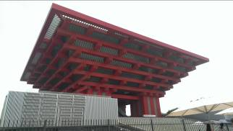 | 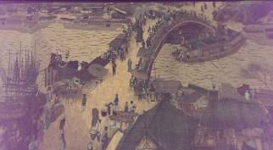
圖23 上海「中華藝術宮」 | 圖24 中華藝術宮「清明上河圖特展」
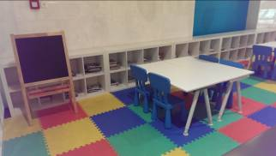 | 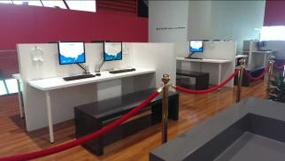
圖25 中華藝術宮內之「親子活動空間」 | 圖26 中華藝術宮內之「數字美術館」
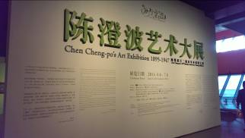 | 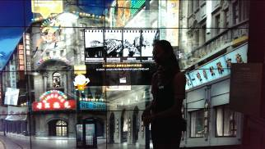
圖27 中華藝術宮「陳澄波藝術大展」 | 圖28 上海電影博物館「影音互動裝置」
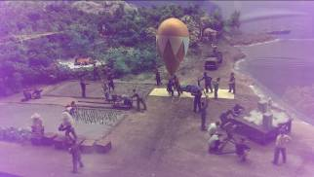 | 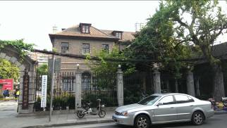
圖29 上海電影博物館擬真模型展示 | 圖30 上海蔣中正伉儷故居「愛廬」
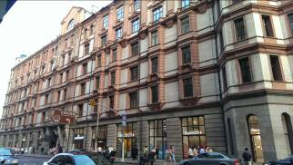 | 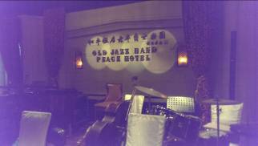
圖31 上海和平飯店南樓（原稱匯中飯店） | 圖32 上海和平飯店「老年爵士樂團」
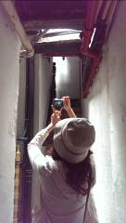 | 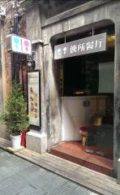
圖33 上海「田子坊」巷弄文化考察 | 圖34上海「田子坊」特色餐廳
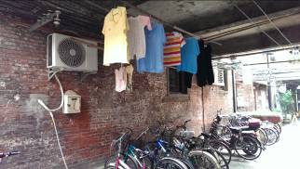 | 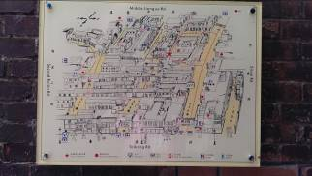
圖35 上海「田子坊」巷弄民居 | 圖36上海「田子坊」文創地圖
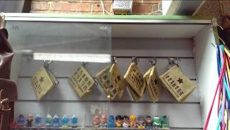 | 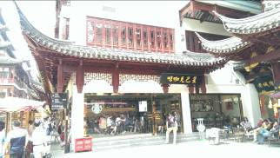
圖37 上海「田子坊」特色商品 | 圖38 上海城隍廟旁「星巴克咖啡」
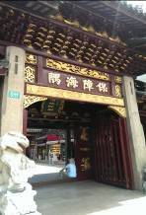 | 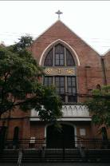
圖39 上海城隍廟 | 圖40 上海基督教景靈堂外觀
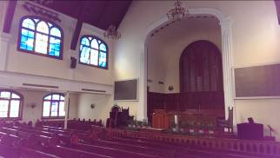 | 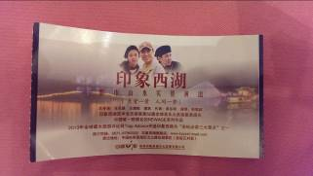
圖41 上海基督教景靈堂內部陳設 | 圖42 印象西湖定目劇門票
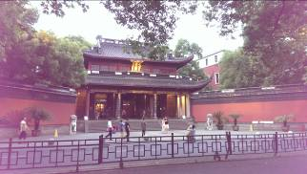 | 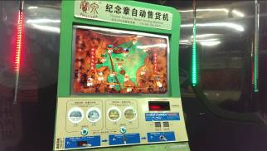
圖43 西湖畔岳王廟 | 圖44 西湖畔「紀念章自動販售機」
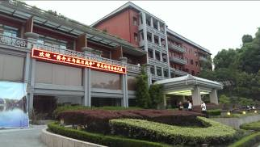 | 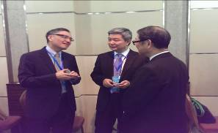
圖45 學術研討會召開地點華北飯店 | 圖46 研討會開幕式處長與朱雲漢院士交流
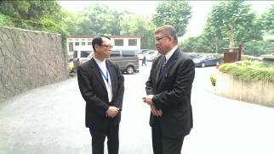 | 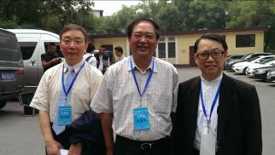
圖47 研討會期間處長與學者潘邦正教授交流 | 圖48 研討會期間處長與張克夫董事長合影
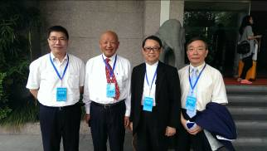 | 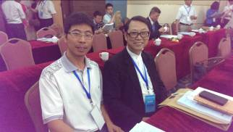
圖49 研討會期間處長與主辦單位貴賓合影 | 圖50 研討會期間處長與大陸年輕學者交流
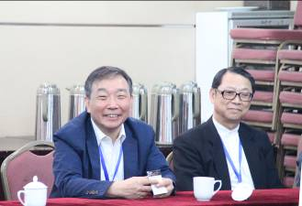 | 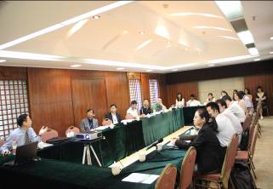
圖51 研討會期間處長與陳紅民教授交流 | 圖52 考察人員參與研討會情形

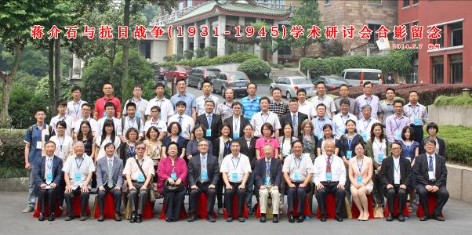

圖53 研討會出席人員合影
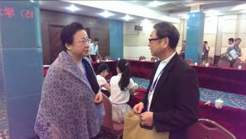 | 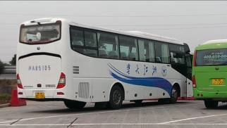
圖54研討會期間處長與郭岱君教授交流 | 圖55 搭乘浙江大學校車前往寧波奉化
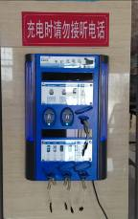 | 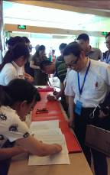
圖56 高速公路餘姚休息站「手機自動充電機」 | 圖57 研討會閉幕式報到（溪口大酒店）
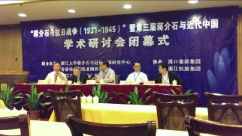 | 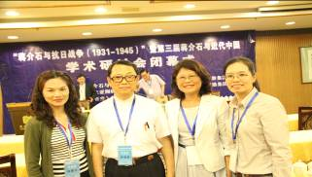
圖58 研討會閉幕式綜合討論 | 圖59 研討會閉幕式考察人員合影
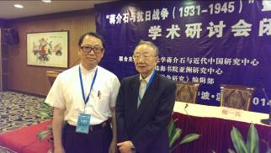 | 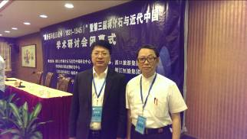
圖60 研討會閉幕式處長與胡春惠教授合影 | 圖61 研討會閉幕式處長與柳一兵總經理合影
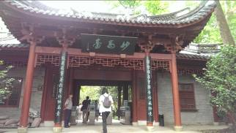 | 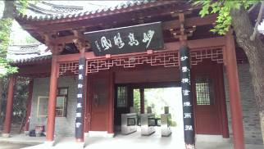
圖62 妙高臺入口正面 | 圖63 妙高臺入口背面
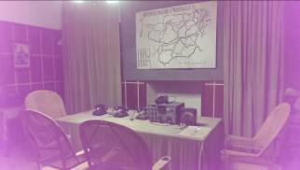 | 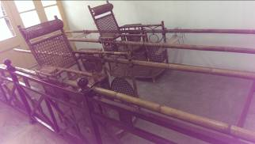
圖64 妙高臺別墅內「機要室」 | 圖65 妙高臺別墅內展示代步工具滑竿
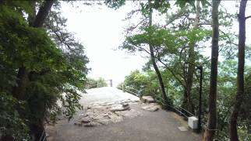 | 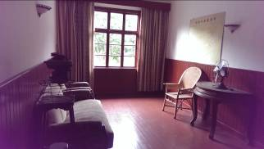
圖66 妙高臺別墅外景色 | 圖67 「張學良將軍第一幽禁地」之書房
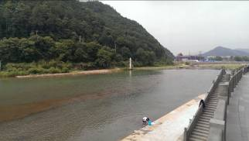 | 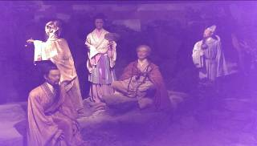
圖68剡溪風光 | 圖69 溪口博物館蠟像展示
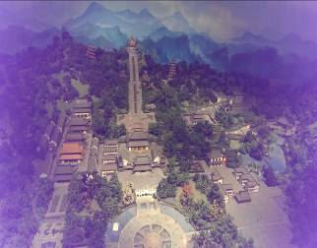 | 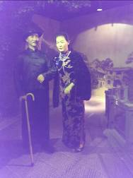
圖70 溪口博物館展出雪竇山模型 | 圖71 溪口博物館展出蔣中正伉儷蠟像
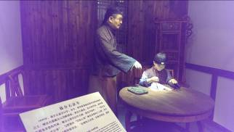 | 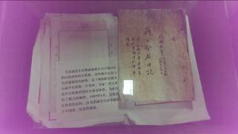
圖72 溪口博物館展出蔣中正幼時讀書蠟像 | 圖73 鄉國履痕－蔣介石鄉情日記史料展
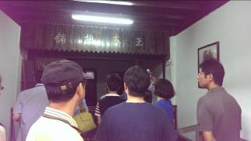 | 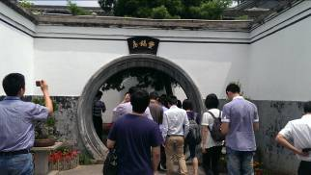
圖74 玉泰鹽鋪 | 圖75 豐鎬房
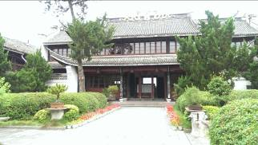 | 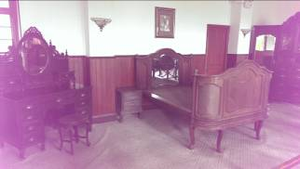
圖76 蔣氏宗祠 | 圖77 文昌閣內部陳設
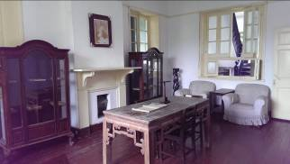 | 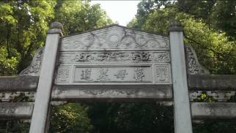
圖78 小洋房內部陳設 | 圖79 蔣母墓道
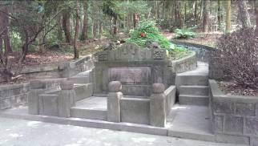 | 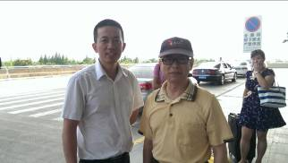
圖80 蔣母墓塋 | 圖81 處長與溪口博物館王子夢館長合影
- 考察心得
本次考察及參與學術研討會行程，獲致成果多元而豐富，包括研究、展示、
文物典藏、文創、博物館管理營運等，均可作為本處特色專業博物館經營管理以及明年（2015）策劃抗戰特展之參考，謹將考察所見內涵、特色、心得擇要綜述如下：

一、品牌授權與行銷通路

一早迎著晨曦曙光，大地萬物甦醒之際，我們從桃園機場出發。離開國門登機前，感受到我國國際機場商店街及休息區的空間分佈與配置，不論是色彩燈光或舒適安全上，均較前增加了很多人性化的元素，透露著友善環境的營造是每個國際觀光服務場所競相著墨的重點。商店街的紀念品中代表國家、國旗的元素不少，也處處可見101大樓及中正紀念堂的建築符號，心中不免欷噓；中正紀念堂身居國門及古蹟珍貴資產，卻因其公共財定位無法如101大樓申請商標註冊，喪失許多墊高品牌價值的機會；在機場也無如歷史博物館及故宮可自立門戶之商店行銷文創，國門之尊或需多方加強產官學策略聯盟來經營始能實至名歸。其次，又見民國史叢書自成體系整齊排列，令人目不暇給，惟獨不見政府出版品，本處所出版之叢書及國史館出版者都缺席；在民國史已是顯學相繼出版熱潮中，中正紀念堂其實也不落人後趕著研究及出版，但在行銷通路上仍有其限制。心中正在思考政府出版品如何能與民間企業傳播能量相同時，看到也是系列出版的幾米圖繪書(大塊文化出版)，圖文並茂又有系列編號，相當吸睛！仔細瞭解，其出版型態多樣，從已出版中再以「菁華版」、「回顧版」等樣態重整編輯，此舉可因應不同顧客需求，又可增加出版量，加速傳播，應可作為本處蔣學叢書出版參考。

二、被展示的傷口：記憶與創傷

抵達南京參訪首站是「侵華日軍南京大屠殺遇難同胞紀念館」，該館座落於南京江東門，就在侵華日軍集體屠殺的遺址與遇難同胞的埋葬地，擴建後的新館近1500平方公尺，花費4000萬人民幣，是一個以史料、文物、建築、雕塑、影視等綜合手法，全面展示南京大屠殺特大慘案的專史陳列館，展示之完整令人讚嘆！展示手法可作為本處蔣公文物展視室參考，如：從入口門前的系列雕塑、大螢幕投影、實景模擬；入內後照片、圖片、實物、文件的交互陳列展示；以及更多的口述歷史見證、影音多媒體、蠟像故事呈現與搭配音效等等，運用的素材與技巧相當多元。

整個展場每走幾步路就可看到日軍屠殺30萬華人的訊息強調，且用數字、照片牆、姓名牆、表列、沙漏計算12秒屠殺1人的展示手法，產生一種令人觸目驚心的聚焦效應，已然深刻進了每位觀展者的心扉。從被害倖存者、加害懺悔者、國際人道支援者各方面的視角切入，不論口述訪問或圖片文件呈現，均在在注重史實佐證，就是要讓人了解這段不容扭曲抹滅的屠殺歷史。導遊陳述，這裏如此豐富的珍貴史料展示很多都是有心人響應建館免費捐贈的，相對於本處在徵集相關史料圖片時總面臨不少瓶頸，難免感慨公立博物館之典藏、展示與營運發展實賴更多熱心者投入參與。

該館陳列之史料、文物豐富，且搭配各式展示技術呈現，堪稱佳作，惟其商品店販售處反而不類一般博物館的潮流趨勢，顯得相當簡樸，商品就只有書籍，恰為襯托該館的宗旨與任務，「教育及歷史啟示」重於「觀光休閒娛樂」，該紀念館亦為中國大陸愛國教育基地之一，形塑人民的共同記憶，卻也相當程度看出該館之官方一元化史觀論述。
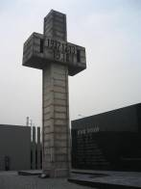  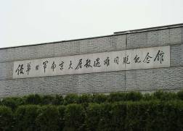 | 「侵華日軍南京大屠殺遇難同胞紀念館」位於南京江東門街418號，該館所在地，是南京大屠殺江東門集體屠殺遺址和遇難者叢葬地。1985年南京市政府在此建立纪念館，1995年進行擴建，2005再次進行改造，於2007年12月13日竣工。新展館整體形狀猶如一艘巨大的「和平之舟」，占地面積7.4萬平方公尺，建築面積2.5萬平方公尺，展陳面積9800平方公尺，展示文物3000多件。紀念館分展覽集會區、遺址悼念區、和平公園和館藏交流區等4大功能性區域，屬性與美國浩劫紀念館、波蘭奥斯維辛集中營博物館等相同。  （以上資料摘錄自該館展覽圖錄）
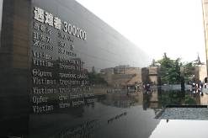 | 公共空間牆面以各國語言強調南京大屠殺遇難者達30萬人
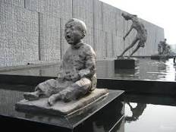 | 戶外建築與雕塑結合，呈現一系列市民逃難的驚恐、創傷景象
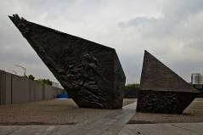 | 「冤魂的呐喊」雕塑成了紀念館的大門，所有人要進入紀念館，都必須經過這裡。雕塑作者為中國雕塑院院長、南京大學吳為山教授和瀋陽鲁迅美術學院孫家彬教授，將對歷史的情感投射到作品中。
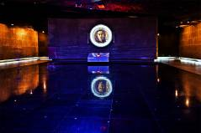 | 紀念館大廳以投影技術呈現每隔12秒就會有一個生命消失，中間花環係罹難者照片，旁邊牆壁雕刻着遇難者名錄，地面上有點點星光
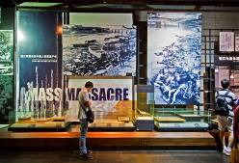 | 紀念館展場以平面輸出影像並搭配實物呈現，惟所提供資訊過於豐富，觀眾常有不知從哪觀賞起的情況
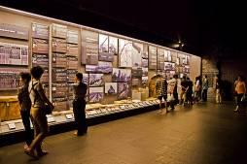 | 該館影像及文字資料均非常豐富
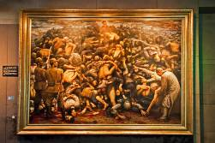 | 該幅油畫為旅美畫家李自建作品，由星雲大師於日軍南京大屠殺63周年紀念日（2000年12月13日）捐贈紀念館永久典藏展出
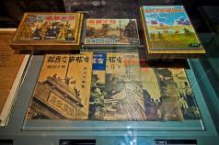 | 紀念館收藏展出日本於戰爭期間出版之畫報、刊物
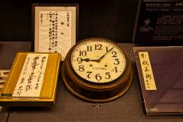 | 具有歷史意涵的文物，惟其說明文字似可再充實
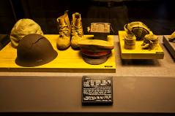 | 此為侵華日軍之軍帽、鋼盔、彈藥盒、水壺、軍靴等裝備
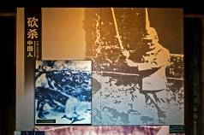 | 此張砍殺中國人照片被廣泛採用於教科書及兩岸博物館展示中（如：國軍歷史文物館）
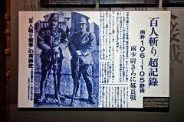 | 以當時的報紙報導見證日軍南京大屠殺時曾發生「殺人比賽」情事
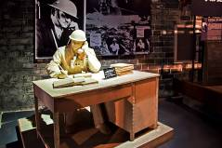 | 以模型人像呈現當時在華工作之外國人士
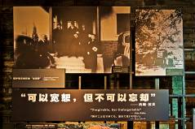 | 外國人士留下之感言正可闡明人類面對南京大屠殺此一浩劫創傷所應持有的態度
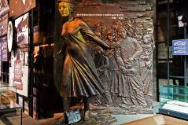 | 以雕塑呈現外國人士以母雞帶小雞的姿態保護婦孺孩童
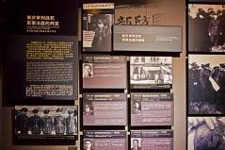 | 南京審判戰犯軍事法庭的判決結果
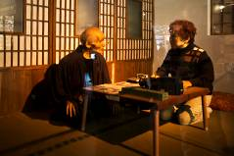 | 日本女教師採訪懺悔的日本老兵情景（蠟像）

三、跨越時空600年的歷史空間

抵達大陸當日下午前往第二站「中國近代史遺址博物館」考察，該處亦稱南京總統府。這裏是國民政府時期的辦公地，更早之前又是明代漢王府、清代兩江總督、太平天國天王府的遺址，年代跨越600年，保存了長時間的建築風格與歷史風采。參訪過程中讓人彷彿置身在明清民國時間長河的縮影中，在古今元素的融合品味裏一下子與前面600年的繁華起落就此貼近。

在這裏，除了歷史的巡禮外，也感受到其管理維護的用心；如：一進門的各種服務指標整合，讓人一進門就可在一面牆上一目了然；文創商品集中兩側迴廊，與參觀動線區隔開來，顯得相當簡潔不雜亂。無意中看到清掃的人員很用心在屋頂上清掃落葉，古色古香的建築襯著高大聳天的老木，屋頂不時會有落葉想是必然的，而清掃屋頂這件事應也應必然列在日常維護中，才能如此維護這600年的風華；值得我們同樣是古蹟在管理維護上用心參考！
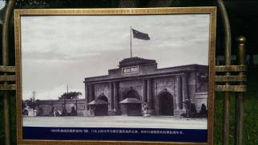 | 該館展出1929年建成的門樓照片，「國民政府」四個大字為譚延闓所書
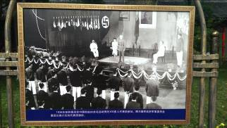 | 蔣委員長對即將赴德國柏林奧運之中國代表團訓話勉勵，本張照片背景有德國納粹黨標誌，國內非常少見
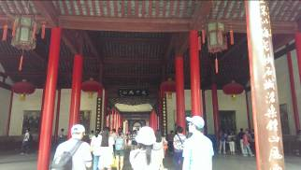 | 主體建物入口處，過去所有官員均在此下車步行進入
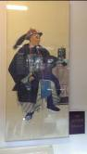 | 清兩江總督署史料展之沈葆楨畫像
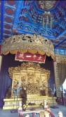 | 太平天國天朝宮殿（天王府）場景再現
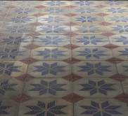 | 走廊上年代久遠具民國時期風格的地磚
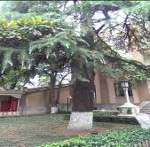 | 國民政府主席林森於子超樓前親手栽植的樹木
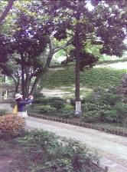 | 博物館內的庭園景觀
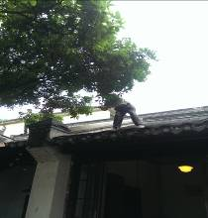 | 清掃的人員用心在屋頂上清掃落葉
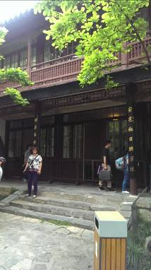 | 臨時大總統孫中山居所
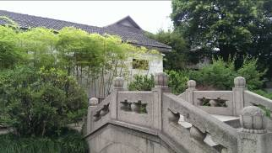 | 漪瀾閣旁別緻的石橋
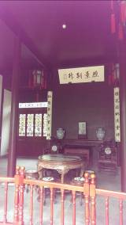 | 漪瀾閣內部陳設
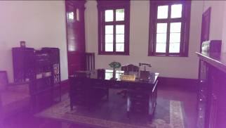 | 中華民國臨時大總統辦公室
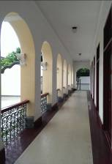 | 廊道造型優雅簡約
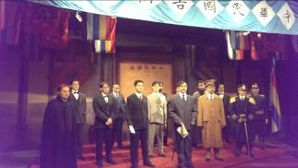 | 孫中山宣誓就任中華民國臨時大總統場景（蠟像）
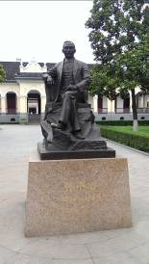 | 孫中山先生銅像
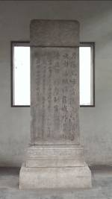 | 楓橋夜泊石碑
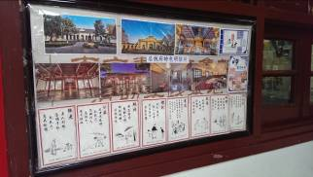 | 郵局販售之特色明信片

四、石頭城

南京，是一個古老的城市，承載著六朝的興衰。在參訪的路程中，總會看到一段段的古城圍牆忽然出現在眼前，原來這座城牆綿長26公里，明朝初年所建，是世界上現存最長的圍牆，正在申請世界遺產中。據說當年可是花了20萬個工匠、600萬兩黃金始築設完成的，且為了確保工程材料品質，朱元璋還要求每位工匠都要姓名刻在自己所負責燒製的磚塊上，哪邊出問題就治負責工匠的罪。

五、南京博物院

南京博物院是中國最早創建的博物館之一，民國時期稱「國立中央博物院籌備處」（1933-1949），係當時歸國學人欲參照西方博物館創建之國家級博物館，因時局艱難未能完成籌備。1950年更名為南京博物院，成為綜合性的省級歷史與藝術類博物館，位於南京城東中山門內中山東路321號，占地約13萬平方公尺。博物院主體建築「歷史館」為仿遼代宮殿式，係民國時期著名建築師徐敬直設計、建築大師梁思成修改；1936年開始興建，1947年完工。大殿雄偉壯觀，是近代建築史上的傑作，結構部分按《營造法式》設計建造，細部裝飾兼采唐宋遺風。

原國立中央博物院規劃建設「人文」、「工藝」、「自然」三館，後因抗日戰爭及國共內戰沒能實現。進入21世紀後，社會各界對博物院提出更高的期待與要求，2006年獲上級批准二期改擴建工程，2008年確定工程總面積84800平方公尺，土木建設經費7億人民幣，由中國工程院程泰寧院士擔當規劃設計。2009年4月工程正式奠基施工。2012年江蘇省省政府又追加3億元人民幣作為展覽經費，總投入逾10億元人民幣。改擴建之後的南京博物院，展廳面積由7000平方公尺增至26000平方公尺，展出文物由5000餘件增至40000餘件，2013年11月重新對外開放，實現博物館前輩的夢想，打造成「一院六館」的規模，包括歷史館（老大殿）、藝術館、特展館、民國館、數字館、非遺館。六館相互連通，各具特色，使南京博物院躍升為最具現代指標性的綜合性博物館，免費開放民眾登記自由參觀。

此次考察南京博物院，有下列幾項心得：

（一）「歷史館」常設展展品豐富，每個歷史階段的文物蒐藏讓人目不暇給，其展出方式依據文物大小量身訂製展櫃，重視微環境溫溼照明監控，並根據文物材質進行展出加固措施，展場整體動線流暢，大量考古出土文物運用開放性典藏庫設計，兼顧典藏與展示需求，值得借鏡。
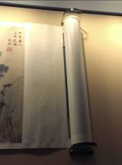 | 固定捲軸用特製壓克力，避免滑動
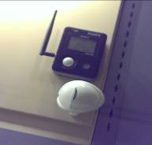 | 重視微環境溫溼照明監控，透過無線網路即時傳送數據至資料庫儲存
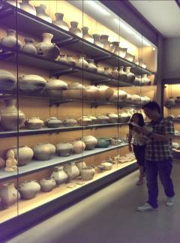 | 南博將眾多考古出土文物以開放性典藏概念規劃於展場
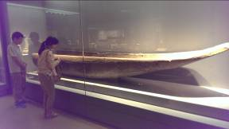 | 展櫃規模係依文物大小量身訂製

（二）「民國館」走在其中有穿越時空的感覺，整個展館採情境布置，復原民國時期南京街頭場景，裝修風格處處保有「民國風」，各項細節都有據可查（老照片或文獻典籍），採用互動模式設計，展場工作人員亦穿著當時服裝，讓參觀民眾體會到上世纪30年代南京的各種風土人情。老街上有民國時期的酒吧、理髮店、中藥鋪、書店、銀樓、咖啡店、郵局、雜貨鋪、茶館、戲院、銀行等。建物門前還停著黄包車、老式福特車等，南京火車站裡也月台上也停放着真實的火車頭，非常逼真。地面上凹陷進去的平行線，是當時電車的軌道。景物雖然陳舊，卻顯得格外真實。這些陳設物件都是南京博物院徵集而來，可見打造震撼人心的展覽前置作業是必要的，應歸功於博物館研究典藏人員長期努力的成果。
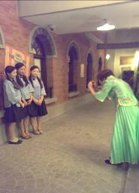 | 工作人員著鳳仙裝為遊客拍照，現場亦提供各式服飾供遊客穿著，圖為民國時期女大學生服裝樣貌
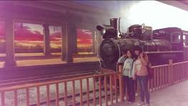 | 南京火車站內月臺場景擺放真實火車頭
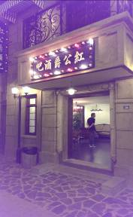 | 紅公爵酒吧場景，遊客可入內消費
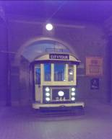 | 民國時期行駛於南京之電車

（三）「非遺館」及「老茶館」十足體現「博物館就是劇場」的理念，非遺館即江蘇非物質文化遺產展示館，除了一般靜態展示外，動態的展示民俗活動、傳統手工藝和表演等。緊臨民國館的「老茶館」，等於將過往的景象及常民娛樂搬進博物館，茶桌擺放整齊（甚至有包廂），工作人員在舞台兩側拉好了音箱，戲臺上定時有曲藝表演，遊客能坐下來體驗舊時的看戲聽曲娛樂，博物館也能藉此扶植傳統藝術匠師或團體，鼓勵其傳承推廣，並朝「定目劇」方向經營。
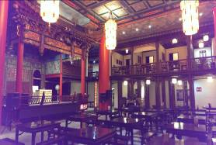 | 南京博物院裡的老茶館，裡面除了雅座尚有包廂供遊客選擇
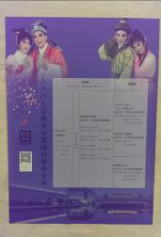 | 南博每月均安排「口頭表演類非遺項目展演」，圖為宣傳海報

（四）「數字館」可說是展示科技的全面運用，讓人驚豔，是中國大陸第一座以此技術為標榜的博物館。從「空間環境」及「觀眾體驗」兩個面向進行展示，如：多媒體、LED螢幕、投影設備、觸控感應技術、動作偵測、虛擬實境、擴增實境、互動展示、光雕投影、手機互動、眼球追蹤技術、人臉辨識技術、語音辨識技術、動作捕捉技術等。數字館設有多件實體微縮模型，與上述展示技術互補，共同表現展覽主題（如：漢代七國之亂歷史），詮釋文物所蘊涵的歷史文化變遷，是博物館發展的新趨勢。數字館在空間上採取交錯交疊的手法，營造立體豐富的展示環境，引導觀眾移步換景，自然沉浸在時光和情感之中，頗具參考價值。
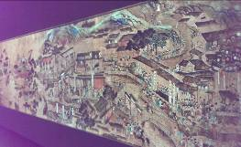 | 明代仇英畫作「南都繁繪景物圖卷」之動畫，可媲美上海中華藝術宮之「清明上河圖」
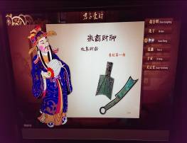 | 結合典藏文物介紹與中國財神故事之多媒體設計，吸引遊客駐足互動
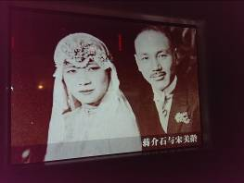 | 結合老照片之觸控感應技術，變化多端
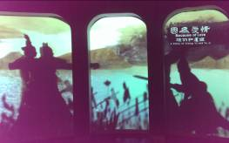 | 光雕投影技術作品「因為愛情：項羽和虞姬故事」，讓遊客身歷其境
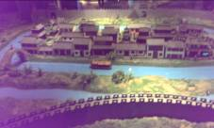 | 南京城微縮模型，搭配聲光及強化玻璃，遊客可從上往下俯瞰或平視欣賞

（五）值得一提的是南京博物院的「自動語音導覽機」，遊客掛於頸上自由行動，機器直接感應展品即予以導覽解說，即使不依照參觀動線，只要走近想觀賞的文物，亦能發揮解說功能，且遊客不必邊走邊按展品編號，大大節省時間並增進使用之便利。
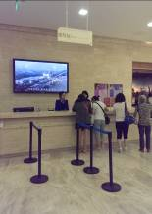 | 南京博物院服務臺設計簡潔明亮，提供「自動語音導覽機」出借服務，遊客需押證件辦理
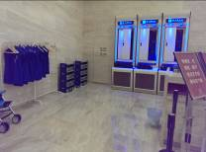 | 南京博物院服務臺「自動語音導覽機」置放架
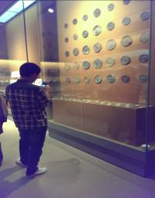 | 導覽機自動感應展品（RFID）進行語音解說，不必輸入號碼，使用十分便利

人類文明的產生與建築總是脫離不了干係，離開了南京古城，一路巔簸到了繁華的上海，感覺步調也變快了。在上海外灘商業金融群聚的萬國建築博覽群中，看到高聳入雲的大樓與典雅的鐘樓（舊海關大樓），古典與現代鱗次櫛比的交雜在其中，卻如交響樂般與心中的澎湃共鳴，令人讚嘆不已！有難得的機會，我們分別在白天和晚上各欣賞了其中不同的風貌。上海與南京，亮麗的特色景觀與歷經滄桑的樸拙古城同樣令人留下難忘的回憶！

六、中華藝術宮

上海中華藝術宮係藝術殿堂，這座曾經是擁有「東方之冠」美名的世博會中國館，光從建築外觀完全無鋼釘、以木頭筍接有如鼎爐的造型就可了解其中藝術之內涵了。相較南京博物館的綜合性，這裡以藝術主題特展為多；我們欣賞了清明上河圖動畫展，在好長的一幅卷軸圖展示空間中，白天晚上動畫輪番呈現，彷彿置身在那個太平盛世的時空中與當下的人事物一起生活，令人流連忘返久久不想出來，讚嘆古人精雕細琢藝術畫作的登峰造極！館內展出主題展尚有魯迅時期「決瀾社」與陳澄波畫展等，看完一圈可初步了解到20世紀初期海派至現代美術派畫風的演進，令觀展者勾勒出系統性的概念與思維。在本處申請展覽的規劃作業上應可引為參考，將相關主題的展覽申請案件放在同一個時空脈絡上展出，或可得到不一樣的教育效果。
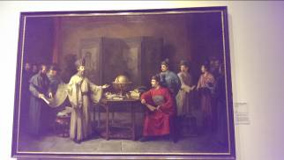 | 藝術家李根油畫作品，題名「利瑪竇和徐光啟的文化盟約」
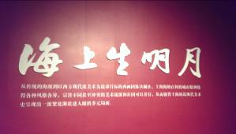 | 常設展「海上生明月－中國近現代美術之源」自2012年10月1日開始陳列，主要展示自清末以來上海近現代美術發展歷程
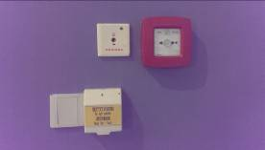 | 展廳牆面之消防警報器、消防電話插孔及燈光控制開關
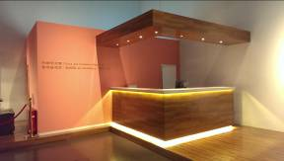 | 暖色調的藝術品書店及咖啡吧
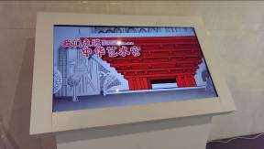 | 供兒童使用之觸碰式導覽機
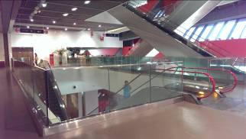 | 中華藝術宮內手扶電梯
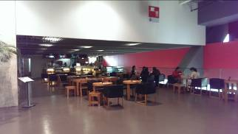 | 中華藝術宮內餐飲空間

七、巷弄文化「田子坊」

在古城與萬國建築博覽群中的一路參訪，也讓我們彷彿穿梭在藝術殿堂與巷弄文化間，吸收了不少博物館的經典美學與文創好點子。從大地標的藝術殿堂轉進巷弄裡，處處可見地方色彩的文創點子與文化活動；上海的田子坊在巷弄間尋找的不僅是令人驚豔的文創商品，而是老上海人那份熟悉的兒時記憶或阿嬤的故事；老城隍廟承載著老上海人信仰，從周邊廟會開始逐漸發展成為上海年代最為久遠的商業區域，各種小吃餐廳、古玩商鋪和小商品市場在亭宇樓閣與水榭樓台之間鱗次櫛比，熱鬧又不嫌雜，另有一番閒緻雅情之況味。在巷弄文化裡，我們充分感受到中國文創市集的發展是與傳統文化活動相結合的，就如同國外的文創市集（如：英國倫敦的Apple Market）也是與街頭表演藝術相結合一樣，因此，如何結合地方色彩或區域特色來發展中正紀念堂文創市集，值得從這次參訪中思考研議。

八、上海電影博物館

好的博物館不僅僅是告訴人們看什麼，而是鼓勵參觀者自己發現世界。在上海電影博物館我們感受到「參觀」和「體驗」並重的另類博物館；多媒體的運用與動漫造就了許多互動式的展示手法，讓觀展者在動手作的DIY體驗中增加許多的發現其中奧秘的樂趣與記憶，可作為本處日後策展參考。從這裡，也可瞭解身為文創一環的「電影」正嘗試以領頭羊的角色，運用各種技巧來帶動文創發展；而中國大陸近年來風起雲湧加速的推動文創，若以「演義」的視角來觀察，可看到其「極大化」的經營層面。

上海電影博物館係由COORDINATION ASIA工作室規劃設計，團隊網羅中國大陸、美國、義大利、德國、法國、荷蘭等地設計師，結合創新與專業，擅於營造博物館、展覽及品牌環境，其設計理念是「將人與文化聯繫在一起」，該工作室承接多件跨國案例，作品普遍受到好評。

該館組織編制設有「發展管理」、「運營管理」、「展陳管理」三部門，發展管理部下設「策展中心」與「推廣中心」，負責博物館的策展、社會教育、宣傳推廣、公關、票務等業務；運營管理部下設「影會中心」與「服務中心」，負責現場管理、服務、導覽等業務；展陳管理部下設「技術中心」與「展品中心」，負責多媒體設備管理、維護、展品及庫房管理等業務。由上述編制可知其不以傳統博物館之研究、典藏、展示、推廣四大功能來區分業務，而以對外服務為主軸，各部門均須面對觀眾需求，並且更為強調橫向之溝通協調，此分工模式值得參考借鏡。

博物館展覽目標主要呈現自1896年開始到現今3D電影的發展歷程，融合設計和建築概念，盼能提升觀眾對電影產業價值的感知力。對於展示主題與技術運用，策展者強調視覺效果及細節。該館展廳設於1至4樓，其中1樓「光影之戲」展區採用大型多媒體互動裝置播放豐富的館藏影音介紹，是每位遊客入館後首先映入眼簾的景象，懸掛空中的道具及旋轉攝影機，成功吸引眾人目光，參觀動線安排先搭乘電梯前往4樓，再逐層而下，最後觀眾可於1樓博物館商店或咖啡吧消費，完成一趟充實的知性、感性與休閒之旅。購票後工作人員給每人一張紙質門票與電子卡（類似上海地鐵單程票或臺北悠遊卡），進去時電子卡要插入驗票閘門（中國和香港又稱閘機、入閘機），紙質門票可以保留下來作為紀念，售票處及入口處工作人員服務態度非常好。

觀眾乘坐電梯直達4樓（中間不停靠），可察覺到電梯的天花板與眾不同，隨著電梯上升，彷彿電影片頭的倒數計時，到了！門打開，進入奇幻的國度。4樓展廳主题為電影人、電影場景和電影放映，由「星光大道」、「星耀蒼穹」、「大師風采」、「水銀燈下的南京路」、「百年發行放映」五部分組成。「星光大道」讓觀眾體驗明星的榮耀，「星耀蒼穹」展區以多媒體技術、照片與展櫃陳列方式，聚焦電影工作者的創作與生平事蹟，「大師風采」則透過雕塑、道具與文物文獻，勾勒電影大師工作與生活場景，維妙維肖的雕塑搭配光影變化，如真似幻，引人駐足遐思，「水銀燈下的南京路」以場景模型及情境再現（包括滬江照相馆、新新百貨公司櫥窗、飛達咖啡館等著名商家在內的昔日上海街景，帶領觀眾穿越時光）讓觀眾回顧上海經典電影的拍攝場景，「百年發行放映」展區透過模型、廣告及百餘張各時期電影海報，介紹發行放映的百年歷史，體現上海電影長盛不衰的文化魅力。

19世紀末，電影技術發明傳入上海，從20世紀10年代至40年代，電影在這座遠東的現代化都市中生根發芽、開花结果，成為文化的弘揚者與傳播者。由4樓搭乘感應式節能手扶梯下至3樓展廳，沿著上海電影的發展線索，分為「影海溯源」、「夢幻工廠」、「光影長河」、「大開眼界」、「譯制經典」、「動畫長廊」六個主題。「影海溯源」展區設有環形螢幕，播放西方冒險家眼中的上海，同時展櫃陳列28本40年代的電影劇本，「夢幻工廠」展區呈現20世紀上海灘十大製片公司及4部經典影片，讓觀眾回味30至40年代電影黄金時代的繁榮景象，「光影長河」頗具特色，運用投影技術以年表方式逐年介紹電影發展史，觀眾可以直接觸碰螢幕收看電影片段，並可雙語切換，操作十分方便，有別於一般對年表內容展出的枯燥無味，「大開眼界」展區以實物展品與影像讓觀眾親自感受科教類電影，「譯制經典」展區設計有語言的跳躍、魅力人聲等單元，透過展示科技讓觀眾體驗聽覺饗宴，「動畫長廊」堪稱該館最具特色的展區，主要展示上海美術電影的發展歷史與獨特魅力，其中收納式展櫃內置有動畫片手稿（以無酸包裝材料包覆或襯墊），可兼顧典藏與展覽需求，並規劃有互動體驗遊戲機臺，具寓教於樂功能。基於著名的動畫人物係開發商品的最好素材（如：孫悟空、黑貓警長、葫蘆兄弟等），因此館方在展區旁設有商品專櫃「漫樂園」，大大提高參觀者的購買意願。

搭乘手扶梯下到2樓，有別於上兩層的「過去」，此樓層主要說明「現在」與「未來」，從中可觀摩影視作品的生產創作流程，感受電影作為藝術的吸引力，整體空間包括「一號攝影棚」、「一號錄音棚」、「動劃電影工作室」、「後製工作室」、「化妝服裝工作室」、「電影百科」等部分，囿於時間，本次考察僅瀏覽「電影百科」單元，內容介紹電影成像原理的基礎知識，讓參觀者在與視覺成像裝置的互動與操作中，了解電影技術之基礎。

再往下就回到1樓，「榮耀瞬間」、「百年輝煌」、「燦爛金杯」、「影史第一」等展區主題係利用展櫃及平面輸出設計，將1樓公共空間加以陳列填充，另一角落空間則再現電影「烏鴉與麻雀」場景，展出電影工作者在片場進行拍攝的情形。該電影是崑崙影業公司於1949年4月投入拍攝、1950年上映的一部諷刺喜劇，影片以上海民居裡四戶人家的鄰里關係為基礎，投射出當時市井百態，反映不同立場、利益的個人，對房屋產權的爭執，進一步揭露官僚仗勢欺人、色厲內荏、魚肉百姓的醜惡嘴臉，與大難來時急於逃跑的虛弱本質。創作者以同情的態度，刻畫如麻雀般的平民百姓，彼此雖個性不同迥異，卻能團結一致對外，該片成為40年代中國現實主義電影代表作品之一。接近出口處該館設有「博物館商店」，販售與電影有關的書籍、文具、紀念品等，許多商品風格典雅時尚且富創意（如：服裝配飾、家居用品、筆記本、鑰匙圈、卡通造型包、環保袋、動畫人物公仔等），吸引參觀者駐足選購，是上海電影博物館的另一特色。
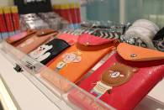 | 博物館商店販售商品（卡通造型包）
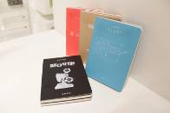 | 博物館商店販售商品（筆記本）
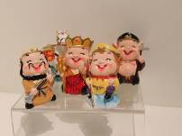 | 博物館商店販售商品（公仔）
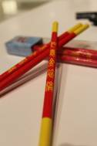 | 博物館商店販售商品（金箍棒鉛筆）
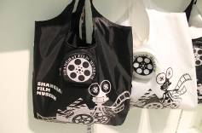 | 博物館商店販售商品（環保袋）
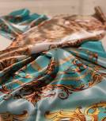 | 博物館商店販售商品（絲巾）
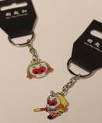 | 博物館商店販售商品（鑰匙圈）
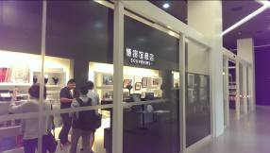 | 上海電影博物館內設博物館商店
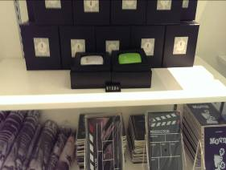 | 博物館商店販售以拍片場記板為造型之各式創意品
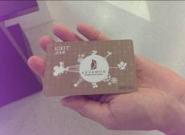 | 門票電子卡（正面）
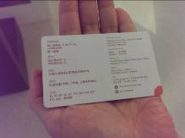 | 門票電子卡（背面）
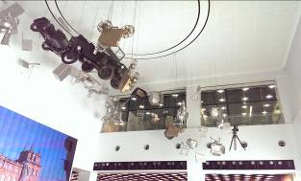 | 1樓門廳懸掛空中的道具及攝影機
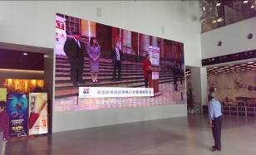 | 1樓門廳大型多媒體互動裝置
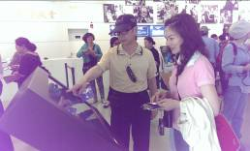 | 1樓觸碰式數位導覽機
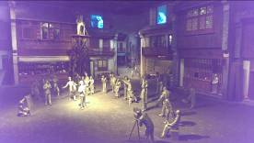 | 4樓「水銀燈下的南京路」展區之場景模型
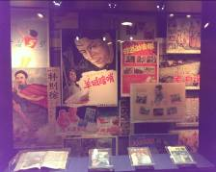 | 4樓「百年發行放映」展區展出百餘張各時期電影海報
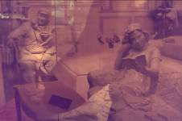 | 4樓「大師風采」展區以雕塑、道具與文物文獻，勾勒電影大師工作與生活場景，維妙維肖的雕塑搭配光影變化，如真似幻，圖為兩組不同方向之雕塑，透過照明反射至玻璃鏡面竟有同處一室之效果
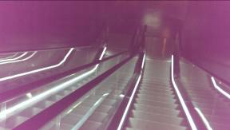 | 感應式節能手扶梯
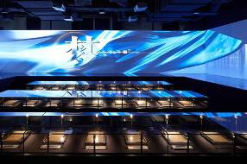 | 3樓「影海溯源」展區設有環形螢幕
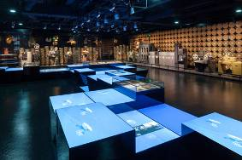 | 3樓「光影長河」展區頗具特色，運用投影技術以年表方式逐年介紹電影發展史，觀眾可以直接觸碰螢幕收看電影片段，並可雙語切換，操作十分方便，改善觀眾對年表內容展出的枯燥無味
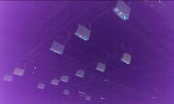 | 3樓「光影長河」展區天花板安置多部投影機
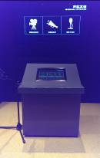 | 3樓「譯制經典」展區之「聲臨其境」單元
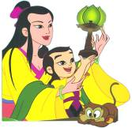 | 3樓「動畫長廊」堪稱該館最具特色的展區，主要展示上海美術電影的發展歷史與獨特魅力，圖為「寶蓮燈」動畫人物
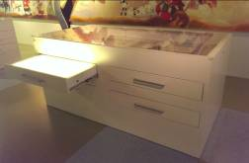 | 3樓「動畫長廊」展區之收納式展櫃，抽屜內置有動畫片手稿（以無酸包裝材料包覆或襯墊），可兼顧典藏與展覽需求
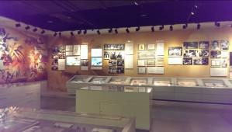 | 3樓「動畫長廊」展區
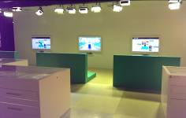 | 3樓「動畫長廊」規劃有互動體驗遊戲機臺，具寓教於樂功能
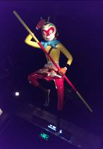 | 著名的動畫人物係開發商品的最好素材（如：孫悟空、黑貓警長、葫蘆兄弟等），因此上海電影博物館在3樓「動畫長廊」展區旁設有商品專櫃「漫樂園」，大大提高參觀者的購買意願
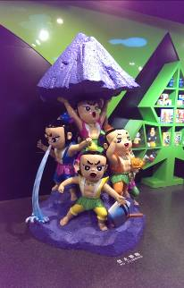 | 「漫樂園」之葫蘆兄弟（又名：葫蘆娃），是中國大陸於1986年上海美術電影製片廠出品的著名剪紙系列動畫片作品，該片在大陸1980年代出生的一代很知名
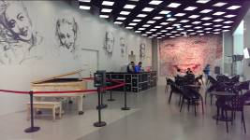 | 博物館1樓設有咖啡吧
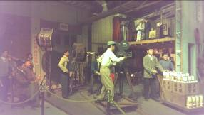 | 博物館1樓布置電影「烏鴉與麻雀」場景，展出電影工作者在片場進行拍攝的情形
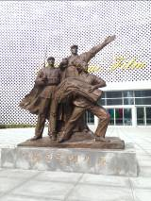 | 上海電影博物館前雕塑作品

九、文化景觀結合定目劇：印象西湖

在抵達杭州那一晚，我們觀賞了一齣唯美派的「印象西湖」定目劇。由主導北京奧運開閉幕式的張藝謀、王潮歌、樊躍，搭配國際大師喜多郎譜寫的音樂大作「印象西湖雨」共同打造一齣大型山水實景的演出；以湖邊的蘇堤和曲院風荷林園做背景，大量運用高科技將水、霧、煙、聲、光、影的幻化效果展現出西湖淡妝濃抹總相宜的淒迷景象；又在湖中做了一個可以升降的水面舞臺，用大量的演員，透過大幅度的肢體動作，使演員感覺像飄浮在水面，娓娓道出西湖與杭州千古的傳說和神話。這大型水上音樂聲光舞蹈秀就是用了「數大便是美」的概念，來呈現白蛇傳的痛與悲。在臺灣或者在中正紀念堂，是否能如此極大化經營，讓文創大放異彩？除了文創發想的激盪外，更需有賴相關資源(如：經費、交通、觀光旅遊、科技、商業模式、智財法制的建立…等)的整合方能見成效。

十、探訪蔣中正的步履足跡

蔣中正（1887-1975），浙江奉化溪口鎮人（今寧波市區西南方）。祖父晚年開設「玉泰鹽鋪」，再交由精明幹練的父親蔣肇聰接手經營，家計日漸饒富。蔣9歲喪父，其少年時期在母親與外祖母陪伴下度過。蔣一生中對父親記述文字甚少，但對母親無論在其生前或歿後，均表現出依戀與感懷之情。蔣幼時頑皮任性，又多病，倍增慈母之憂。蔣年長後每憶及此，常自責不孝，而每當心情煩悶或遭遇挫折時往往更思念母親，並抒發於日記中。蔣中正一生大部分時間都在外地奮鬥，但對故鄉存有深厚的情感。其關心鄉里具體作為甚多，如對親友悼念、致贈親友年節金、設立武嶺學校、協助故鄉建設與復員等。

此次考察行程安排參訪蔣中正故鄉及其停留南京、上海時期所居住、辦公或生活之相關處所，整理如下：
地點 | 與蔣中正有關事蹟 | 考察方式
南京總統府 | 擔任國民政府主席、行憲後第一任總統在此地辦公（子超樓） | 實地考察
國民政府主席官邸 | 又稱小紅山官邸，民間俗稱美齡宮，本為蔣中正伉儷前往中山陵謁陵休息室。抗戰結束後經常在此居住，並將客廳改建為教堂「凱歌堂」 | 實地考察
上海愛廬 | 蔣中正與宋美齡結婚時，宋美齡的哥哥宋子文買來作為宋美齡的陪嫁。這幢法式花園洋房位於法租界，由一座主樓與兩座副樓组成，副樓位於主樓兩側，目前為上海音樂學院附屬中學的一部分 | 實地考察  內部未開放
上海大華飯店 | 1927年12月1日，蔣中正和宋美齡在大華飯店舉行婚宴。1929年大華飯店易主，隨後飯店建築被拆除，現已成為「梅龍鎮廣場」大廈 | 乘車經過
上海景靈堂 | 原稱「景林堂」，宋家三姐妹都是該教堂信徒，她們的父親宋耀如曾是中西書院教員，宋美齡曾參加景林堂唱詩班。1930年蔣中正在此受洗，名字列在教堂名册中，惟該名冊毀於文革 | 經交涉後  牧師允許  入內考察
溪口玉泰鹽鋪 | 玉泰鹽鋪是蔣中正出生地，其祖父斯千、父親肇聰曾在此經營糧、鹽、酒、雜。據蔣氏宗譜記載，清光緒13年9月15日蔣出生於此屋樓上，1921年遭火毀，1948年蔣出資重建 | 實地考察
溪口豐鎬房 | 豐鎬房占地4800平方公尺，建築面積共1850平方公尺。其中大門、素居、報本堂、獨立小樓系原有，為清代建築，其餘為蔣中正於1929年擴建。毛福梅是蔣髮妻，生育一子蔣經國，與蔣離異後仍居豐鎬房，1939年12月毛被日軍炸死，蔣聞訊感到非常悲傷，抗戰勝利返回溪口都會前往其墓祭悼 | 實地考察
溪口蔣氏宗祠 | 蔣氏宗祠是溪口蔣姓進行宗族活動之場域，祭祖、慶典、嫁娶、出喪等都在此舉行，供奉著蔣家自元末蔣士傑始祖遷居溪口後的歷代祖宗神位，祠堂門口牌樓上橫匾「忠孝傳家」係蔣中正親筆所書，寄託了蔣對晚輩的期望，也表露出其對儒家傳統的敬慕之情，宗祠由新老兩座祠堂組合而成，總面積約3000平方公尺，建築面積1800平方公尺 | 實地考察
溪口文昌閣 | 文昌閣又稱奎閣、樂亭，1924年開始重建，次年建成面積500平方公尺的兩層樓房，為蔣中正的私人別墅和藏書樓，1927年蔣宋聯姻後，曾攜宋美齡來此小住，1939年12月12日，文昌閣被日機炸毀。現建築為1987年在原址按原樣復建 | 實地考察
溪口小洋房 | 位於文昌閣東側，緊臨剡溪，係平頂西式樓房，原名「涵齋」，俗稱「小洋房」。1930年由蔣中正出資建成，占地約300平方公尺。蔣建此房打算给侍從人員居住，後蔣經國自蘇返國曾在此讀書，有一石碑上書「以血洗血」，為蔣經國在母親毛福梅遭日軍轟炸罹難所立 | 實地考察
溪口武嶺門 | 1930年蔣中正改建為三間兩層的武關式城門建築。門額兩面都鐫「武嶺」題字，正面為黨國元老、著名書法家于右任所書，背面則是蔣所題 | 實地考察
溪口妙高臺 | 妙高臺離雪竇山勝景干丈岩約500公尺，有峰突起，截出萬山之表，稱「妙高臺」，又名「妙高峰」，或曰「天柱峰」。據1948年重修的《武嶺蔣氏宗譜》第六冊記載，蔣中正8歲時「始上雪竇山見妙高峰愛之」，「民國十六年總統蔣公建別墅於其地」，自題門額「妙高臺」。別墅為中式建築，中間是三開間兩層樓，前有天井、陽台，有水泥走廊相連，後有三間平屋，有圍牆連成一個整體，建築前方有一石，未經人工修鑿，俗稱「總統石」，蔣常於此靜思國家大事。蔣登妙高臺休憩，曾謂「觀山養心，莫善於此」，又曰「雲影連山，松聲挾水，此何等景象，余能養老於此，則於願足矣」，夫人亦以為然 | 實地考察
蔣母王太夫人墓 | 進入蔣母陵園的石碑坊為四柱三門式，中門上書「蔣母墓道」四字，蔣中正母親王采玉，係奉化葛竹村人，1864年11月9日出生，1921年6月14日去逝，享年58歲，從石碑坊到蔣母墓，是一條長668公尺的卵石路，兩旁林木夾道。行約300公尺，有一亭跨路而築，形狀類古代書生的方巾帽，據說蔣每次回來祭母，到此必下轎步行，以表示孝心，因而此亭被稱為下轎亭。再往上有墓廬，稱「慈庵」，初建於1923年，到1930年又進行了擴建，共有平房三幢，主屋5間。慈庵主屋內有4塊著名碑文，分別為孫中山的《祭蔣太夫人文》、蔣的《先妣王太夫人事略》、《哭母文》及中國國民黨中央執行委員會《慰勞蔣總司令文》。慈庵是蔣回鄉掃墓或下野休息常住的地方之一。1936年12月西安事變後，他在此住了110多天，是在鄉居住時間最長的一次。從墓廬上行168公尺，即為蔣母之墓。墓穴正中扇形應欄上刻有「壼范足式」四個大字，係孫中山親筆題寫。橫式墓碑「蔣母之墓」，也是孫中山親筆所書。拜臺上刻有鳳竹圖，寓指蔣母是葛竹村的金鳳凰。墓旁刻著蔣自撰、黨國元老張靜江手書的對聯：禍及賢慈當日頑梗悔已晚、愧為逆子終身沉痛恨靡涯，意指蔣回憶小時候頑皮淘氣，讓母親的操心的悔恨之情 | 實地考察
參訪蔣過去留下足跡的地點，讓人對於民國初年的史事人物更增好奇與孺慕之情，以往對蔣中正在大陸時期的處事與生活僅能透過文字的爬梳去想像，今身歷其境後尤其覺得踏實。
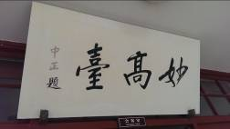 | 妙高臺別墅額蔣中正題字
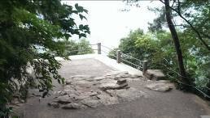 | 妙高臺別墅前方「總統石」
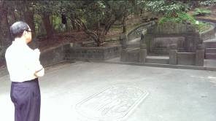 | 雙手合十向蔣母王太夫人致意
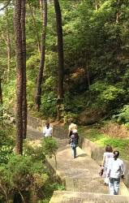 | 蔣母墓道以卵石鋪設，兩旁林木參天、葉茂蓊鬱
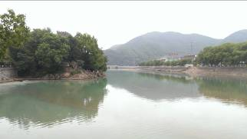 | 蔣中正故鄉剡溪風光，過去都是搭乘竹筏往來兩岸
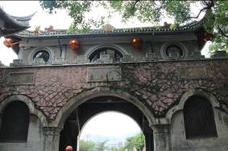 | 1930年蔣中正改建為三間兩層的武關式城門建築。門額兩面都鐫刻「武嶺」題字，正面為黨國元老、著名書法家于右任所書，背面則是蔣所題
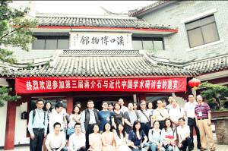 | 「溪口博物館」係溪口旅游集團籌資在玉泰鹽鋪西側新建，2010年正式開館，展覽面積逾3000平方公尺。常設展有「仙靈雪竇－四明第一山」、「煙雲武嶺－蔣氏父子史事詮釋」、「風情剡源－民國時期民俗展示」、「瑰寶遺韻－館藏文物精品薈萃」，目前臨展有「鄉國履痕－蔣介石鄉情日記史料展」、「中國糧票收藏第一人－汪士水先生糧票收藏展」，其影像資料及民國時期文物堪稱豐富
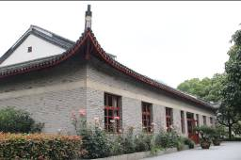 | 考察「張學良將軍第一幽禁地」，該地為中國旅行社雪竇山招待所原址，西安事變後張學良被軟禁於此，現存建物係1988年重建

考察與蔣中正總統相關景點是此行之重點。南京的美齡宮、中山陵；上海的愛廬、景靈堂；奉化溪口的蔣故居為我們串聯出與蔣中正總統情感聯結的參訪路線，進入民國史的時光遂道。

美齡宮之前的破舊髒亂經大肆整修後明顯不同凡響，尤以地下室重新開放後更讓人明瞭蔣夫婦食衣住行的生活之道與蔣夫人的畫藝創作；過去只有為人拍照的文創活動也明顯活絡許多，展示各種相關的文創商品，甚有來自臺灣研發的美齡茶、蔣夫人抱熊貓公仔及美齡號飛機模型USB，這些商品與中正紀念堂博物館商店亦有合作，因此油然而生有一份親切感；其他文創商品如：具民國史故事的撲克牌、蔣夫婦人像環保紙質筆記本等，都具有人物紀念、歷史故事趣味性的元素，頗值得我們參考。
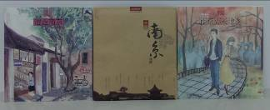 | 兼具藝術與功能性之南京手繪地圖
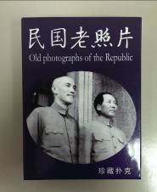 | 以民國老照片製作之撲克牌
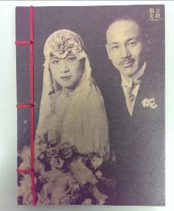 | 以蔣中正伉儷結婚照片為封面的線裝筆記本
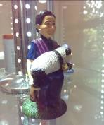 | 蔣夫人抱熊貓公仔
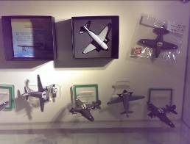 | 美齡號飛機模型USB

蔣宋上海故居「愛廬」，為當年宋美齡陪嫁之物，雖然因尚未對外開放並已成為當地音樂學院附屬中學之校地而無緣入內參觀，但從其位居上海法租界菁華地帶，以及建築外觀典雅、環境清幽並已列為優秀歷史建築來看，可窺知當年二人結為連理的風采。上海「景靈堂」則是此次行程額外參訪的蔣之足跡；當時名為「景林堂」是上海最大的禮拜堂，宋氏三姐妹與她們的父母都是其信徒，宋父宋耀如也曾是該禮拜堂之前身中西書院的教員，而宋美齡也曾參加景林堂唱詩班；1927年12月蔣中正總統和宋美齡在上海舉行婚禮時，曾經邀請該堂牧師擔任主婚者，也據聞這裡就是蔣中正總統受洗的地方，惟歷經文革摧毀相關檔案都銷毀殆盡，無法證明此段歷史，我們只能在一位年輕傳道牧師陪同下入內參觀，遙想當年蔣如何接受信仰以及影響其治國決策之種種。

考察地點還有蔣母陵墓，就在返台行前因尚有充足的時間而安排成行。這一路階梯向上爬的墓道，都有蔣對母至孝的表達意義；「孝子亭」是顧念母親纏小腳無法走遠路而刻意為母修建可中途休憩之亭、「方圓池」是為母親的教導後人應為人方正處事圓熟所留下的足式典範、「慈庵」則是蔣為掃墓暫居以示常守慈母旁之意。行至墓前，處長率領我們向蔣母陵墓行鞠躬禮致意，心中有一份感動與感傷；蔣中正總統最後終究無法返回故鄉悼念母親，身為元首也有與一般人相同對親人的那份摯情，讓我們在此為其表達盡了一份心意，算是此行與蔣之情感連結的採風實錄劃下圓滿句點。

十一、國際學術研討會

此行最後的一個重點就是出席浙江大學蔣介石與近代中國研究中心與香港珠海書院亞洲研究中心共同舉辦的「蔣介石與抗日戰爭(1931-1945)學術研討會」。

研討會計分「蔣介石與戰時外交(1)(2)」、「外人眼中的蔣介石」、「蔣介石與抗戰軍事」、「知識界與抗戰」、「蔣介石與戰時政局」、「蔣介石戰時言論評析(1)(2)」八場，我們分為兩組人馬分別參與其中的四場。在「抗戰」這個主題上，本處代表以「抗戰時期蔣中正與胡適、王世杰互動初探」為題發表，與美國湖森林學院歷史系主任陳時傳教授及浙江大學張凱講師所發表者，共同為胡適先生在抗戰時期的影響力以及蔣介石之王道政治理念提供「知識界與抗戰」的探討空間；探討論點在中國社會科學院近代史研究所汪副所長朝光的評論以及香港珠海書院亞洲研究中心主任胡教授春惠的與會回應下，引發幾個可作為進一步再深入研討的主題：胡適先生這位在中國知識界具有舉足輕重影響力的人物，其軟實力外交的調性究竟在抗戰時期國家正需要大量物資與捐助之際，能發揮多少力量？而胡適倡導的自由主義與蔣中正的國族主義不同，究竟二人在戰時關係如何？與王世杰的關係又是建立在何種基礎上？一位學者不一定是一位好的政治家，他們如何在國家利益上相互謀合？至於蔣中正的王道思維也可試從「理學」(非僅儒學)觀點多加探討其對三民主義觀點的影響，並試從「操作面」以蔣的政治作為來評析其思想，探討行動與思想二者的關聯性？以上均可作為本處繼續以「教育文化」軸向深耕蔣學研究之參考。

在研究引用資料與研究方法上，部分學者針對戰時外交的探討偏好蔣日記及事略稿本等個人史料的引用，提出並不適於外交議題的研究宜以國際法脈絡為基礎之見解，可作為我們從事研究如何引用正確史料之參考，在國內海外典藏資料研析的成果上我們也可進一步探討如何擴大進行蔣學史料徵集和相關文獻特藏研究。又胡適先生在美國湖森林學院的軼聞雖可補正統史料之不足，然一個好故事是否能成就一段好歷史？或是一個好的故事就是未來歷史學可以去經營的？未來歷史學是否能擴大面向試從經濟、社會、管理、科學、博物館學等層面去探討或整合？以上議題是此次研討會預留給大家繼續思考的空間，而這個議題本處或可從蔣學研究出版獎助案的實際運作中得到一些答案。

這一場國際學術研討會以「抗戰」為主題，讓來自美國與亞洲之香港、韓國以及兩岸學者咸有共識；抗日戰爭的歷史研討是中華民族共同的資產與責任，屬於全體民族的，因此在綜合座談中大家紛紛提出一些令人期待的突破性建議：浙江大學可酌情補助年輕人前往美國、臺灣繼續做研究，也可前往湖南衡山、四川重慶等抗戰現場繼續連結這份民族情感的感動；或跳脫中華民族以不同的史觀來解釋和評論。來自臺灣的我們，因而不禁發想：臺灣在抗戰史中到底佔何種角色定位？蔣中正總統撤退來臺後，跟隨了許多抗戰名將，他們在異地的生活是否受當年抗戰的影響？臺灣人民經歷對日戰爭的蹂躪但又受過日本教育的洗禮，其中矛盾的心結又為何？或許也可成為另一層面的探討主題；而這些主題或可加入本處明年自辦抗戰勝利70週年特展之元素，以展現臺灣的抗戰史觀。

十二、研討會紀實

6月7至9日，由浙江大學蔣介石與近代中國研究中心、香港珠海書院亞洲研究中心和《抗日戰爭研究》編輯部聯合主辦的「蔣介石與抗日戰爭（1931-1945）」學術研討會在浙江杭州、奉化成功召開。來自美國、加拿大、韓國、紐西蘭及中國大陸、香港、臺灣等地的50餘位專家學者群集於會議舉辦地華北飯店。開幕式上，研究中心主任陳紅民簡述會議緣起，即舉行開幕式，分由香港珠海大學亞洲研究中心主任胡春惠、溪口旅遊集團辦公室主任滕菲、蔣經國基金會執行長朱雲漢、浙江大學校友會榮譽會長李摩西致詞表示祝賀之意。

大會報告分成兩場次，共四人報告。首先登場的中國社會科學院近代史研究所研究員汪朝光報告〈抗戰中的中國戰略與蔣介石〉，界分十四年中日戰爭期間為三階段： 1931至37為中國守住底線時期，利在爭取準備戰鬥時間，弊在宣傳偏向妥協，傷害國家意志執行力。1937至41年為苦撐待變時期，利在堅持即有機會，弊在貫徹抗戰建國政策措施不足。1941至45年為大國戰略時期，利在堅信能於反侵略戰爭中取勝及擴大國家利益，弊在國家利益未能成功極大化與抗戰建國未能克盡全功。由此他認為蔣中正作為有視野的領導者可說是對外有成，對內不足的。中央研究院近代史研究所研究員張力報告〈臺灣的抗戰史研究近況〉，指出官方以台北市文獻會、國防部為策展單位，維持抗戰記憶，民間則有逐步淡忘之趨勢。他同時簡介台灣近年新問世之抗戰相關史料如軍事情報局收藏之前軍統局檔案以及由此衍生之初步研究成果；國史館即將出版陳誠及胡宗南日記，亦正集結歷史研究者推動「抗戰史新編」撰寫計畫，均為臺灣值得注意之研究。他建議抗戰史研究得跳出單純軍事與戰爭層次，納入戰爭與社會、戰爭與日常生活等新視角以擴充研究廣度。

美國史丹佛大學胡佛研究所研究員郭岱君以〈重看抗戰史：蔣介石與抗戰〉指出，透過該所典藏中國及美國現代名人檔案，如蔣中正、宋子文、孔祥熙、史迪威、魏德邁等檔案，透過跨國、跨校之研究，將可重新詮釋中國抗戰在世界歷史上之關鍵意義及中國是如何開始邁向大國之路。韓國新羅大學裴京漢教授〈中日戰爭時期的蔣介石與韓國〉，論及開羅會議上的韓國獨立問題及琉球問題應放在「東亞視角」下觀察，中國嘗試承認韓國臨時政府以維持及擴大在韓國的影響力，顯示積極應對建立戰後國際新秩序之考量，但因無力挑戰將主導建立戰後東亞國際秩序之美國，使中國無法在短期內構築相稱於大國意識之局面。

6月7日下午起，二十二篇論文分成「蔣介石與戰時外交」、「外人眼中的蔣介石」、「蔣介石與抗戰軍事」、「知識界與抗戰」、「蔣介石與戰時政局」、「蔣介石戰時言論評析」等主題，在飯店四樓與六樓兩處會場進行一天半分組討論。

「蔣介石與戰時外交」主題有六篇論文。奧克蘭大學訪問學者潘邦正以澳洲人端納（William Henry Donald）與西安事變及澳紐軍團在太平洋作戰事蹟，提及二者均為中國從事抗日戰爭之重要盟友之一。四川農業大學副教授張祖龔〈盟友之爭：戰後蔣介石及國民政府與美國接收日艦的衝突〉，以接收敵產—日本軍艦議題個案分析，指出中美雙方如何重新定位建構亞洲新秩序，及政府戰後對美外交體系逐漸失靈之現實。浙江大學副教授蕭如平〈從日記看1942年蔣介石訪問印度：以蔣甘會晤為中心的分析〉，以蔣介石、甘地會晤為視角，考察蔣氏訪印，分析其參與國際事務之能力，認為蔣氏頗重視外交亦取得一定成就，惟缺乏現代外交意識，易將個人情感與國家混為一談，使個人與國家進退失據。中國抗日戰爭紀念館研究館員曹藝〈蔣介石對《蘇日中立條約》〉一文，敘述條約簽訂後蔣中正為維護中國抗戰大局計，是避免刺激蘇聯，並加緊對美外交以爭取外援工作為先。中國社會科學院近代史研究所副研究員侯中軍〈九一八事變後的中蘇復交：基於蔣介石日記的考察〉，從政黨之爭、派系之爭雙重面向分析1930年代中蘇復交問題，指出蔣氏依據國民政府內外環境變化而調整關注重點，認為剿共是內部問題，復交是對外問題，並未將二者置於一體考量。浙江大學歷史學系講師尤淑君〈蔣介石與1945年外蒙獨立問題〉，指出外蒙獨立問題在近代史上有久遠歷史因素與國際情勢影響，北洋政府以「拖延外交」維護主權，國民政府受迫戰局無法沿用該政策，只能以放棄蒙古宗主權換取新疆與東北之完全主權。

「外人眼中的蔣介石」主題有三篇論文。加拿大女王大學教授邱燕凌（Emily Hill）在〈抗戰期間西方人是如何看待蔣介石的？〉，以1940年代加拿大政府與民間輿論有關蔣中正觀感變化作個案研究，指出1944年前是英雄形象，史迪威事件爆發後，加拿大輿論受到美國新聞記者、外交官言論影響逐步轉變成執政無能者。青年美國外交官、新聞記者、政治學者著作對蔣氏負面觀感亦強化加拿大同儕之判斷自信，兩種形象爭議則延續至冷戰時期撰寫之學術著作。浙江大學副教授趙曉紅在〈蔣介石對「二二六事件」的認知與反應〉指出蔣中正視該事件為危機與機運並存，極力研究如何運用日本內部及日蘇矛盾使中國取得有利形勢。但因各國從國際形勢及國家利益考量，日俄並未爆發戰爭，蔣氏無法達成在蘇日間遊走之戰略目標。浙江大學講師陳群元在〈日本外務省對蔣介石的觀察與認識（1935-1936）―以外務省與蔣介石政府的溝通問題為中心〉，指出蔣沿用與汪精衛合作之「中日親善」方針，亦嘗試與日方商討簽署共同防共軍事協定，但因蔣過於看重國內反對勢力與日方間關係，又發生日本駐成都總領事開館事件，雙方國交陷入僵局，中日關係無法突破。

「蔣介石與抗戰軍事」主題有論文三篇。浙江師範大學教授袁成毅〈蔣介石與戰時中國的防空〉，認為蔣氏個人經歷及軍旅見聞，使他從積極防空、消極防空二面構想空軍及防空網建立，惟限於經費而處於「萬事起頭難」局面。中華軍史學會副理事長傅應川在〈蔣介石「持久抗戰」思想及其戰略意涵〉指出蔣氏抗日意念起於1928年濟南事件後，現有日記最先提及「持久戰」為1933年間，逐步擇定大西南作為後方基地。在1938至39年於湖南南嶽及陝西武功軍事會議，擬定長期抗戰戰略規劃。蔣氏堅持的意志與指導，使日軍雖有戰術卻無戰略，種下敗因。浙江大學副教授方新德〈簡評浙贛戰役中蔣介石的戰略思考〉指出蔣作為最高統帥，有其不同於他人的考慮高度（國際關係層面），使他為美國進行日本本土轟炸投注戰力，臨陣改變部署，最終影響浙贛戰場局勢形成不利局面。中國軍隊在戰役中頑強抵抗，使日本無力進攻四川，亦為浙贛戰爭之歷史意義。第一日會議結束後，主辦單位安排在西湖風景區附近「樓外樓」餐廳進行歡迎晚宴。

6月8日起進入第二天會議。「知識界與抗戰」主題論文三篇。美國湖林大學教授陳時偉〈Intellectual Preparedness: Dr. Hu Shi, Lake Forest College, and Chinese Diplomacy during WWII〉，以該校發現胡適演講檔案資料為基礎，考察1941年胡適選擇美國孤立主義精英匯聚大本營湖林區向大學生進行演講之事件始末，是期望改變美國支持孤立主義之輿論氛圍，以期為鼓動民間輿論支持中國抗戰工作而努力。本處副研究員任育德〈抗戰時期蔣中正與胡適、王世杰互動初探（1937-1942）〉探討胡適從政仍堅守諍友地位時，王世杰在胡適與蔣中正之間如何起溝通協調及澄清誤解作用，以及蔣如何掌握戰時外交高層人事任免並主導外交決策，又透露用人思考方向。浙江大學講師張凱〈王道政治與蔣介石的抗戰建國方略〉，探討蔣中正抗戰動員的思想支柱為運用儒家倫理以凝聚及約束民族精神及道德修養，但難以調和文明復興與抗戰建國之間緊張關係，使得以王道思想轉化儒學作為建構文明國家的基礎難以為繼。

「蔣介石與戰時政局」主題有三篇論文。湖南科技大學副教授劉大禹〈蔣介石與戰時國民政府行政機構改革〉反思蔣中正推動戰時行政改革，但官僚體系執行力未能配合；追求制度化之際又運用手令致打亂官僚系統正常程序，戰時環境亦難容根本改造，導致蔣氏個人威望由此無法提升，也未能為戰後接收與行憲奠定基礎。合肥工業大學講師陳偉〈量與質之間：蔣介石與三青團員的徵收（1938-1945）〉，指出團員質量良莠不齊和體制、徵收策略失當有關，加劇三民主義青年團內部矛盾，也是蔣中正意欲藉三青團以「組織對抗組織」解決青年問題宣告失敗的原因之一。浙江理工大學副教授賀俊杰〈社會運動理論視野下的新生活運動簡述（1934-1945）〉，以社會運動理論分析考察抗戰時期新生活運動之社會動員體系、動員策略，指出垂直型由上到下動員，導致效果有限。新生活運動與抗戰及國家統治秩序整合之高度相關與正面意義的確不能忽視。

「蔣介石戰時言論評析」主題論文四篇。東南大學教授劉雲紅〈紀念的政治：蔣介石在「抗戰建國紀念日」的講話分析〉探討抗戰建國紀念日此一紀念儀式如何喚起、強化與傳遞抗戰記憶的作用與侷限。雲南大學講師婁貴品〈中共對蔣介石「國族」觀的批判及其影響〉，指出中共建政之後批評蔣中正「國族觀」甚力，也影響了中國民族史、社會史等著作的寫作立論基礎，該批判如何形成、發展及影響即為作者關注核心問題。于耀洲〈由「積極抗日」向「抗日」與反共並重的轉變：再評國民黨五屆五中全會〉指出國民黨五屆五中全會是國民黨由「積極抗日」路線轉向「反共」「抗日」並重之重要標誌，肯定其堅持抗戰與聯共抗戰的積極意義。湖南師範大學副教授郭輝〈1936年蔣介石五十壽辰述論〉，指出獻機命名及操演活動是蔣中正建構和表演個人權威的表現，壽辰文字將孫文與蔣中正緊密聯繫，塑造蔣為孫氏接班人及黨國唯一領袖，蔣中正崇拜也可說是抗戰民族主義之孿生兄弟。

6月8日中午用餐後，會議延續往年慣例，移師溪口進行綜合討論，由《抗日戰爭研究》主編高研究員士華主持，胡教授春惠、本處吳處長祖勝、中國國民黨黨史館王主任文隆及浙江大學陳教授紅民擔任引言人，高研究員士華最後作總結發言。講者向參與之學者、主辦單位及贊助者深致謝意。陳教授紅民表示，預計於會後一年出版論文集，下一屆會議將於該中心成立第十年（2017）時召開。

十三、考察絮語

此次赴大陸參加「蔣介石與抗日戰爭（1931-1945）學術研討會」是難得的經驗，事前與主辦單位浙江大學蔣介石與近代中國研究中心主任陳紅民教授、副主任肖如平副教授聯繫，承蒙其協助與安排，開會與住宿地點於西湖畔岳王廟旁華北飯店，該飯店前身為浙江省軍區第一招待所，曾接待過彭德懷、徐向前、葉劍英、郭沫若、粟裕、余秋里等名人，也接待過聯合國副秘書長、各國駐華武官等外國人士，在該地點開會，彷彿與歷史人物進行對話，親身感受風雲變幻的場景。

想起民國時期文學家朱自清任教清華大學時所寫的一篇散文，該文對荷塘月色有細膩描繪，含蓄而又委婉地抒發作者渴望自由，暗喻超脫現實而又不能的複雜的心情，正是知識份子在社會現實與苦難中堅定前進的寫照。

一介文人朱自清如此多情善感，手握權柄的蔣中正內心亦然。處於國家內憂外患當頭，如何抵禦外侮、讓中國脫離百年桎梏，走向獨立自由富強，正是國家領導人責無旁貸的使命，不同的是文人以詩文明志，執政者卻須隱藏心思，僅能於其私領域－日記真真切切地吐露，每天在日記寫上「雪恥」二字，連續十多年沒有間斷即為明證。1937年七七事變後約半年時間裡，中日軍隊從華北局部衝突，迅速擴大為全面戰爭，中國正面戰場接連遭受重挫，戰線不得不西移。國民政府高層人士一度失敗主義、悲觀主義情緒瀰漫，議和的主張若暗若明。即便是蔣中正本人，在和戰問題上也不無躊躇，在作出抗戰決策之前雖存有對國際調解、大國介入的期望，然其最終能以國家存亡、民族根本利益為考量，以維護國家的獨立和尊嚴為底線，順應舉國上下日益高漲的抗日救亡民意，克服各種干擾及嚴峻考驗，主導並帶領政府與人民堅持抗戰到底，使得日本帝國主義通過戰爭亡華的企圖破滅，最後贏得勝利。

本次考察沿途見到各類公共設施，感受到大陸在物質生活上已顯著提昇，不僅重視功能性，也顧及清潔與美觀，以垃圾桶為例，即可作為本處中正紀念園區觀光景觀多元規劃之參考，茲製表如下：
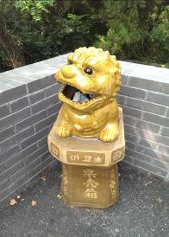 | 南京「國民政府主席官邸」（美齡宮）停車場設有獅子造形垃圾桶，十分逗趣
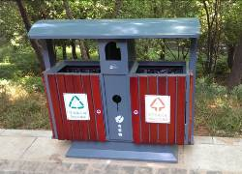 | 南京「國民政府主席官邸」（美齡宮）法國梧桐樹叢下設置垃圾桶
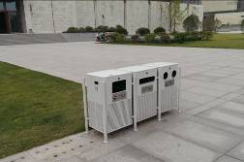 | 南京博物院戶外廣場設置垃圾桶，造形簡約易辨識
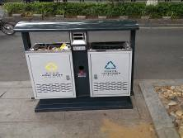 | 南京主要幹道「中山東路」垃圾桶，南京主辦2014年青年奧林匹克運動會，整個城市正進行清潔美化
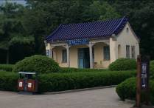 | 南京中山陵紀念品販賣處旁垃圾桶
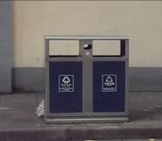 | 上海「愛廬」附近設置之垃圾桶
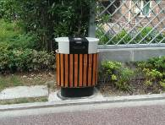 | 上海電影博物館庭園設置之垃圾桶
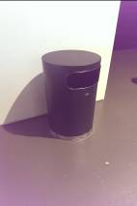 | 上海中華藝術宮展場設置之垃圾桶
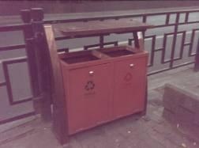 | 杭州西湖景區設置之垃圾桶
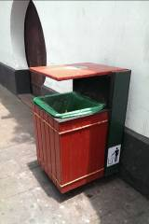 | 上海豫園附近設置之垃圾桶
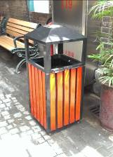 | 上海田子坊設置之垃圾桶
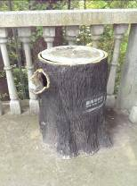 | 奉化溪口鎮「妙高臺」設置之樹幹造形垃圾桶
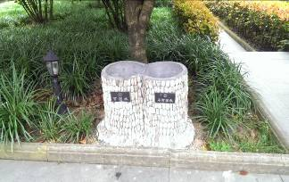 | 奉化溪口鎮「張學良將軍第一幽禁地」設置之垃圾桶（以貝殼砌成）
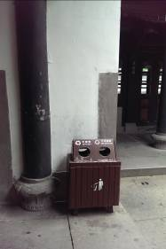 | 奉化溪口鎮蔣故居「豐鎬房」設置之垃圾桶
- 建議事項

本次考察重點為出席「蔣介石與抗日戰爭(1931-1945)學術研討會」，暨參訪蔣中正總統相關史蹟遺址，輔以文創經營、博物館考察等多重目的，途中所見所聞學習甚多，其心得及檢討摘要如下：

一、中國大陸近年以其豐沛之人力、土地資源、經濟市場之優勢，在國際中

逐漸佔有一席之地，而領導者之經濟開放政策，也有助大陸政治社會日趨民主化，惟從本次考察點細微觀察，仍可看出其思想言論頗受政治、

黨化教育之影響。舉例而言，南京大屠殺紀念館雖有豐富史料、現代化

展示科技手法，且免費供遊客參觀，足以吸引民眾絡繹不絕前往參觀，

惟其詮釋角度刻意淡化蔣中正總統及國軍於抗戰時期堅苦卓絕之犧牲

與貢獻，而大篇幅指涉八年抗戰勝利係共軍成就，顯然嚴重扭曲混淆史

實；此外，於南京大屠殺紀念館、中國近代史遺址博物館等出入口處，

皆張貼(或黏貼)大陸黨政領導人至該場館之照片，頗有頌揚之意味，亦

可窺見大陸「黨天下」之一元化政治體制，所有人事物(如教育、文化等等)皆為政黨服務之概況。

二、參訪期間，適逢南京全市為即將於今年8月中旬舉辦的青年奧運會積極

整修動工中，處處可見官方標語，據導遊說，政府業下令要求有製造環

境汙染之虞的工廠屆時(8月份)停工1個月，各企業亦皆配合照辦；反

觀國內，以目前政經局勢及各方民意高張之情況，欲求各界一起為某項

政策或重大活動事件凝聚共識全民總動員似不可得，此雖為民主社會之

表徵，然反面來看，臺灣各項政策措施之推動，常易遭若干因素困擾，

而陷入內耗空轉、人才外流，國際競爭力與原有優勢也慢慢反轉，讓人

不禁為未來感到憂心。

三、於博物館或紀念館展示手法之考察心得部分，就本次所參訪館舍而論，

可看出新舊館舍展示手法頗大差異。近年新建的場館(如南京大屠殺紀

念館、南京博物院二期擴建場館、中華藝術宮、上海電影博物館等)，

其不論是文物陳展環境、文字介紹說明與展示手法，除具有完善溫濕控

制設備外，亦頗有國際博物館之水準，更結合各種數位科技展示手法，

吸引觀眾參與，似顯見政府對文化藝術之重視，而願意投注大筆資金於

文化藝術之推動。至於興建年代久遠之場館或遺址(如中國近代史遺址

博物館、美齡宮、中山陵、玉泰鹽鋪與豐鎬房等奉化溪口諸景點)，除

美齡宮近年曾全面翻修外，餘皆可看出當年歷史之痕跡，其展示方式也

多以靜態陳列為主，雖少有互動設備，然如展示內涵或展品具珍貴可看

性，仍有吸引民眾前往觀看參訪之魅力，似也未必非局限於各式炫目先

進的科技展示不可。反思本處文物展視室之更新方向，除導入互動科技

展示設備，建置博物館標準陳展環境外，更應積極充實展示內涵與影像

文物史料之豐富性；以本處現有可運用之蔣中正總統相關影像資料、文

物藏品、研究人力等資源缺乏之現況，未來仍有待整合各相關機關資源

與專業人力，大家一起努力開發充實，以強化本處核心業務之能量。

四、有關參加學術研討會心得部分，本次發表論文者概以大陸學者為主，由

其發表內容可以看出，大陸學者或因其集體記憶長期教育觀念影響、或

因其礙於社會環境致所能看到史料相當有限，其用字遣詞、內容觀點、

詮釋角度仍難脫窠臼；相較於臺灣或海外學者在掌握及解讀史料上，較

能以全方位觀點、衡平角度來看蔣中正總統或相關歷史事件，進而深化

蔣學研究之內涵，顯得更經得起學術檢證。此外，臺灣出身的海外學者

皆提出大陸應擺脫意識形態的因素，將歷史真相呈現還原，而抗日戰爭

是全中華民族的資產與傷疤，抗戰勝利是中華民族的勝利，非屬於某個

人或某政黨的成就，以此中華民族史觀來看抗日戰爭或許會更客觀。本

次學術研討會延請數位來自海外學者(包括美國、加拿大、韓國、紐西

蘭等)參與，對於蔣學研究觀點之多元化、海外研究成果之傳遞，以及

各學術機構間交流互動，皆有正面意義。而經參與本次研討會亦發現，

大陸企業對學術研究活動之贊助或獎助也日趨熱絡，與會人士並建議可

補助大陸學者至海外研究蒐集史料，如能成行，應有助大陸對蔣學研究

之多元觀點與深化。

五、此次赴陸考察，除了感受到大陸經濟社會的快速轉變外，對於大陸在近

代史實(或說民國史)論述上，因專制體制或一元化社會結構影響，解讀

歷史角度偏頗，試圖混淆歷史真相，以大陸人口經濟之優勢在世界影響

力與日俱增情形下，實不得不重視。臺灣完整傳承中華民國悠久文明的

底蘊和自由民主，對於民國史實正確論述之書寫、展示、推廣與發聲，

以及闡述中華民國建國、抗戰、爭取國際地位的史實主導權，臺灣實責

無旁貸；更期望透過積極爭取本處常設展整體更新經費，於規劃常設展

更新內涵，能隨著相關史料檔案的陸續公開，呈現最新研究成果，詮釋

正確史實，以增進各界對民國史實之深入了解與認知。

六、為期兩天的學術研討會中，較為遺憾地是沒有日本出身學者與會，進行中日雙方針對此一議題之研究對話。但與會學者針對如何將歷史人物置於歷史進程中展開歷時性研究，以及如何在以特定歷史人物為中心時，也能夠進一步拓寬研究視野，注重其他相關聯的人物、集團、具體的時空環境等因素也多所思考，力圖為人物研究在新史料出現之刺激及引發研究風潮外，能夠建立更深厚、更廣泛的研究基礎，以達到「見樹又見林」的目的。評論人也從個人不同知識背景及經歷指出，研究者要思考如何將大的歷史背景、借鑑各學科研究觀點和多國檔案史料及論著運用相結合，以呈現敘事清晰明確而又具有可讀性的歷史。如中國國民黨黨史館主任王文隆指出將國際法放入外交史研究架構、透過國際法理解外交官思維之必要性。浙江大學梁敬明教授指出抗戰研究必須注意大的背景，蔣中正具有個人的、政黨的、國家等幾重面向，會因為身份轉換而影響決策。

七、本次學術研討會會議既環繞在蔣中正主題，論文發表者復以中國大陸學者為主，由其論文使用檔案史料觀察，引用中國大陸與臺灣既有史料彙編出版品之外，檔案中以暫存美國史丹福大學之「蔣中正日記」，以及大陸（中國第二歷史檔案館）及臺灣史政機構（國史館、中國國民黨文傳會黨史館）典藏相關史料，或與蔣有關黨政機構檔案為史料基礎。此中也充分反映中國大陸中央級重點研究機構、重點大學和各地大學掌握研究資源及訊息之鮮明差異。重點研究機構及重點大學因較能爭取資源出國進行學術交流、蒐集各地檔案及史料，在檔案史料掌握及運用較具優勢。該類型機構並透過學術交流及參與集體研究團隊等學術活動，得以接受最新學術研究成果與學術觀點，也較能擺脫前人政治意識先行（無產階級之敵人、落後封建主義者）之說，並開始透過史料重新理解蔣中正作為民族主義者與從事現代民族國家建構而事業未竟者等形象，或是探討蔣氏建構現代化國家之思想侷限。如大陸學者汪朝光表示大陸和臺灣學者在「學術評判標準基本上是一致的，大家的學術眼光和學術追求基本上是一致的」。有海外留學背景者（如留學日本者）亦相對注重他國最新研究成果之傳遞，也樂於為中國大陸學界擔起學術溝通橋樑之責。如中國社會科學院近代史研究所創辦《抗日戰爭研究》雜誌社即於今年，以特約稿及專題論文刊登由日本教書之中日兩國學者針對抗戰外交、戰爭動員議題之研究成果，讓中國學界知道日本史學界鮮少有所謂「政治右派」之實情，發揮激濁揚清之效用。至於受過完整史學訓練之青年史學研究者在完成博士學位、獲得省重點大學教職後，除非在博士後時期參與研究團隊獲得一定學術交流脈絡，否則得靠自身力量蒐羅資料，復受限中國檔案史料閱覽不易，獲得獎助至海外進行學術交流及蒐集資料機會有限所致，導致史料運用較為有限與高度重疊等問題。中國大陸期盼爭取商界資源設立民間獎助機制培養青壯輩有志學者赴海外蒐集史料、進行學術交流之聲已在本次會議出現，實值得關注其後續發展。

八、就發表論文之選題意識言，會議主軸仍以政治、外交、軍事等課題為主，間雜人物形象建構、知識分子關係等課題，呈現在中國大陸現代史研究界在人數與培養青壯輩接手情勢下，仍有一定研究者從事主流歷史課題，以及該地因「蔣中正總統檔案」及「蔣中正日記」開放之故，使蔣中正學術研究成為中國近代史顯學之一；相較之下，臺灣近年從事此類課題漸趨減少，青壯輩從事相關課題研究意願不若新文化史、新社會史為高情況顯然不同。在新觀點運用上，中國大陸學界近年亦已運用社會動員、民族學理論、集體記憶塑造等新社會史、新文化史研究取徑探討既有議題，但或屬粗胚雛形，易有「先有假設，再代入史料」之謬誤，能和史料密切結合，具體應用於蔣中正學術研究富有質量之成果尚有待深化。臺灣及海外出身學者在研究取徑、語文閱讀能力、掌握多方史料及解讀史料，不受蔣中正視為「民族救星」宣傳窠臼及外間「去蔣化」羈絆，能將之視為常人，進行多種日記、檔案之比對解讀。在史料運用並不拘泥於單一史料，且紮實地解讀史料，並掌握最新研究成果完成個人研究實不容忽視。但臺灣學者是否能更多地運用地利之便，以及廣受海內外學者稱道之檔案資源取得之友善性，力保研究成果經得起學術檢證？此外，如何在既有資源及學術訓練基礎上持續創新，在中國現代史研究並非學術發展重點的外在環境堅持研究，是臺灣學者處在激烈學術競爭環境下必須自我省思之處。能否爭取有興趣於學術之商業人士與青年學者獎助研究，拓寬其研究視野併進行史料蒐集，也是在中長期建議上，值得產官學各方思考之事。透過跨國、跨團體以集體研究方式爭取學術研究資源，進行學術研究到完成成果也是在這次會議中呈現趨勢，如史丹福大學「重寫抗戰史」小組亦由郭岱君代表與會；團體方面亦以浙江大學系統為主力，在中國大陸學界確實散發一定研究能量及實力。誠如陳紅民教授綜合座談所言，此一研究領域發展至今，應思考從「做什麼」到「如何做」問題，如何豐富並深化抗戰史及蔣中正學術研究，也是參與會議者及各相關單位在執行及推展蔣中正學術研究時必須多所思索之議題之一。

九、本處係元首紀念館及國內蔣學研究交流平台之一，於此趨勢亦將多所留意，以展現富有新意而更貼近人物及突出時代意義之蔣中正學術研究。藉由和國內學術及史政機構建立合作關係，借重學術及史政機構學術資源及能量，自是有助於讓本處發展蔣中正學術研究不可或缺之力量；定時和國外學術機構交流也是不可少的。本處與會同仁聆聽海內外學界針對蔣中正研究之最新成果報告自是有所收穫。預期針對明年抗戰勝利七十年，由政府及相關史政單位籌組跨單位之相關策展，必將在選擇主題、執行展示手法、展示內文書寫等進行進一步思考，期收宏效。

十、最後本次考察過程雖尚稱順利，惟事前行程規劃安排、行前教育訓練、與團人員分工規劃等，應再加強縝密研擬訂定，日後將以此為借鏡檢討改進，並傳承予本處各單位人員(尤其是因公出國開會考察者)，俾提升整體公務禮儀紀律與考察效益。

綜上，依據考察心得與前述檢討內容重點，綜整可供採行的建議事項，列舉製表如下：
建 議 事 項 |  | 說明
1 | 邀請國際知名蔣中正研究相關領域學者專家來臺演講 | 蔣中正總統寫日記起自1915年，迄於1972年，57年未曾間斷，日記所記內容為中國近代史的縮影，也是瞭解民國史不可忽略的素材。在美國史丹福大學胡佛研究所開放後，世界各地學者絡繹於途，並發表多篇論文及研究成果。為增進交流，計劃邀請學有專精的海外學者來臺演講，提供不同的視野與角度解讀歷史。
2 | 與大陸溪口博物館建立展覽訊息與影像資料交流管道 | 大陸溪口博物館位於蔣中正總統故鄉奉化溪口，該地長久以來蒐集保存諸多蔣相關史料文物與影像資料（以早年及大陸時期生活為大宗）並予展示，其屬性與本處相似，雙方亦初步規劃建立展覽訊息與影像資料交流管道，俾做為日後進行進一步交流之基礎。
3 | 參酌學術研討會研究成果規劃策辦抗戰勝利70週年主題特展 | 此行學術研討會海內外學者專家發表多篇論文，適逢明年（2015）抗戰勝利70週年，這些研究成果可作為規劃策辦特展單元主題之參考素材。
4 | 加強民國時期歷史文物暨影像資料徵集典藏研究 | 為了不讓見證民國歷史之珍貴文物隨著時間散佚，應廣泛徵集民國史與蔣中正相關文物，所徵集文物，若願意無償捐贈保存，機關將予以完善典藏，如係影像資料，則予數位化後保存電子檔案，並透過研究闡發這些文物與影像資料的價值。
5 | 持續推動蔣中正總統常設展內涵充實及整體更新工作 | 蔣中正總統係帶領20世紀中國躍上國際舞臺的關鍵人物，其主政期間與其他國家的互動頗為頻繁，又為二次世界大戰同盟國領袖之一，故常設展應凸出其世界性與國際意涵，讓各地友人於參觀常設展時能與其出身的背景知識相連結，促成有意義的學習交流之旅。
6 | 透過展示及史料研究，呈現完整史實，闡述我國對日抗戰之主導權 | 對日抗戰實為影響中華民國歷史進程的重大事件，近年來兩岸抗戰史觀漸趨一致，學術界也慢慢肯定蔣中正領導抗戰的貢獻，惟探討主題已不侷限於軍事，各方面題材都受到關注。亦有學者從臺灣本土脈絡出發，不僅關心第二次世界大戰時中國戰場情況，更重視戰時臺灣的政治、社會、經濟、文化、皇民化或臺籍日本兵等課題，角度相當多元。臺灣雖然有大量的檔案、史料，但在現實環境下，相關學術及推廣教育活動均顯不足，宜再加強抗戰史之研究與推廣，以強化我國對日抗戰之歷史解釋主導權。

